

MP551型
pH/mV/离子浓度/电导率/溶解氧
测量仪

使用说明书

上海三信仪表厂

MP500系列电化学仪表

- 多参数测量仪
MP551型pH/mV/离子浓度/电导率/溶解氧测量仪
- 双参数测量仪
1. MP521型实验室pH/电导率仪( pH：±0.01 pH；电导率：±1.0% FS )
2. MP522型精密pH/电导率仪( pH：±0.002 pH；电导率：±0.5% FS )
3. MP523型pH/离子测量仪
4. MP525型pH/溶解氧测量仪
5. MP526型电导率/溶解氧测量仪
- 单参数测量仪
1. MP511型实验室pH计（±0.01 pH）
2. MP512型精密pH计（±0.002 pH）
3. MP513型实验室电导率仪（±1.0% FS）
4. MP515型精密电导率仪（±0.5% FS）
5. MP516型溶解氧仪
6. MP517型钠离子浓度计
7. MP518型钙离子浓度计
8. MP519型氟离子浓度计

目 录

1. 概述 -----------------------------------------------------------------------------------------------------
4
5
5
5
5
5
5
6
6
6
6
6
7
8
8
9
10
10
10
11
11
15
16
17
17
17
18
19
19
19
21
22
22
2. 技术参数 ------------------------------------------------------------------------------------------------
2.1. pH ----------------------------------------------------------------------------------------------------
2.2. mV ---------------------------------------------------------------------------------------------------
2.3. 离子浓度 -------------------------------------------------------------------------------------------
2.4. 电导率 ---------------------------------------------------------------------------------------------
2.5. 溶解氧 ---------------------------------------------------------------------------------------------
2.6. 温度 ------------------------------------------------------------------------------------------------
2.7. 其它技术参数 ------------------------------------------------------------------------------------
2.8. 工作条件 ------------------------------------------------------------------------------------------
3. 仪器说明 ------------------------------------------------------------------------------------------------
3.1. LCD显示 ------------------------------------------------------------------------------------------
3.2. 操作键 ---------------------------------------------------------------------------------------------
3.3. 测量信息的储存、回显和清除 ---------------------------------------------------------------
3.4. RS232通讯 ----------------------------------------------------------------------------------------
3.5. 插座 ------------------------------------------------------------------------------------------------
4. pH测量 --------------------------------------------------------------------------------------------------
4.1. 准备工作 ------------------------------------------------------------------------------------------
4.2. 电极校准 ------------------------------------------------------------------------------------------
4.3. 溶液测量 -------------------------------------------------------------------------------------------
4.4. 参数设置 ------------------------------------------------------------------------------------------
4.5. 注意事项 ------------------------------------------------------------------------------------------
4.6. 自诊断信息 ---------------------------------------------------------------------------------------
5. mV和ORP测量 ---------------------------------------------------------------------------------------
5.1. 溶液测试 ------------------------------------------------------------------------------------------
5.2. 注意事项 ------------------------------------------------------------------------------------------
5.3. 参数设置 ------------------------------------------------------------------------------------------
6. 离子浓度测量 ------------------------------------------------------------------------------------------
6.1. 准备工作 -------------------------------------------------------------------------------------------
6.2. 参数设置 ------------------------------------------------------------------------------------------
6.3. 电极校准 ------------------------------------------------------------------------------------------
6.4. 溶液测试 ------------------------------------------------------------------------------------------
6.5. 注意事项 ------------------------------------------------------------------------------------------
7. 电导率测量 --------------------------------------------------------------------------------------------
23
23
23
24
24
25
27
28
28
28
29
29
30
31
32
32
32
33
33
33
33
33
34
34
7.1. 准备工作 ------------------------------------------------------------------------------------------
7.2. 电极校准 ------------------------------------------------------------------------------------------
7.3. 溶液测试 ------------------------------------------------------------------------------------------
7.4. 重要说明 ------------------------------------------------------------------------------------------
7.5. 参数设置 ------------------------------------------------------------------------------------------
7.6. 注意事项 ------------------------------------------------------------------------------------------
8. 溶解氧测量 --------------------------------------------------------------------------------------------
8.1. 准备工作 ------------------------------------------------------------------------------------------
8.2. 电极校准 ------------------------------------------------------------------------------------------
8.3. 水样测试 ------------------------------------------------------------------------------------------
8.4. 注意事项 ------------------------------------------------------------------------------------------
8.5. 参数设置 ------------------------------------------------------------------------------------------
8.6. 更换隔膜帽 ---------------------------------------------------------------------------------------
8.7. 零氧校准 ------------------------------------------------------------------------------------------
8.8. 盐度校准 ------------------------------------------------------------------------------------------
8.9. 气压校准 ------------------------------------------------------------------------------------------
9. 901型智能搅拌器使用说明 -------------------------------------------------------------------------
9.1. 技术规格 ------------------------------------------------------------------------------------------
9.2. 功能特点 ------------------------------------------------------------------------------------------
9.3. 使用方法 ------------------------------------------------------------------------------------------
9.4. 注意事项 ------------------------------------------------------------------------------------------
10. 仪器成套性 -------------------------------------------------------------------------------------------
11. 仪器保证事项 ----------------------------------------------------------------------------------------
附表Ⅰ 仪器参数设置一览表
附表Ⅱ 仪器恢复出厂设置一览表
附表Ⅲ 代码符号及缩写一览表
附表Ⅳ 氧在不同温度水中的饱和含量
附表Ⅴ 氧在不同气压中的饱和含量

1. 概述：

感谢您购买和使用MP551型pH/mV/离子浓度/电导率/溶解氧测量仪（以下简称仪器）。
在您使用此仪器前，请仔细阅读使用说明书，以帮助您正确使用和维护。基于不断改良仪器性能之宗旨，本厂保留在不预先通知的情况下对本说明书内容及配件进行更改的权利。
本仪器是先进的电子技术、传感器技术和软件设计的完美结合。一台仪器涵盖了10余种电化学测量参数，是性价比最优的实验室水质分析仪器。适用于石油、化工、医药、电厂和环保等行业，尤其在教育和科研领域具有更广泛的应用。
本仪器内置微处理器芯片、外型美观、功能丰富、使用方便，具有下列显著特点：
  - 多参数仪表，配置万向型电极架和智能搅拌器，以及pH电极、电导电极、温度电极、溶氧电极和参比电极，可以进行10余种电化学参数的测试。
  - 符合国际规范的GLP要求，具有自动校准、自动温度补偿、数据储存、定时测量 、RS232输出、时钟显示、功能设置和自诊断信息等智能化功能。
  - 采用数字滤波和滑差技术，智能改善仪表的响应速度和测量数据的准确性，测量值稳定时显示“ ”图标。

  - 自动识别13种pH标准缓冲溶液，有四个系列的标准缓冲溶液可以选择：欧美系列、NIST系列、中国系列和自定义溶液。
  - 可设置高纯水pH测量模式和加氨纯水pH测量模式，对这二种特殊的pH测量模式，除了一般的斜率温度补偿外，还增加了溶液温度补偿功能，大大提高了测量准确度，特别适合电力、石化等行业使用。
  - 有E_{H}氧化还原电位测量模式，直接显示相对于标准氢电极电位的ORP值。
  - 采用先进的自动变频和自动调压技术，使常数K=1的电导电极的测量范围扩展10倍，只需一点校准，即可满足100 mS/cm范围内的测量精度要求，是本仪器独特的一点校准功能。
  - 自动识别8种电导率标准溶液，有二个系列的标准溶液可以选择：欧美系列和中国系列。
  - 自动选择电导率测量量程，对小于10μS/cm的高纯水，仪器自动进行非线性温度补偿测试，大大提高了高纯水的测量准确度，特别适合电力、微电子和医药行业的使用。
  - 配用新型的带有自动温度补偿和自动盐度补偿的溶解氧电极，以及仪表内部的自动气压补偿，使溶解氧测量模式具有温度、气压和盐度的全自动补偿，使用更方便，测量更准确。
  - 极谱式溶解氧电极，配以专用的溶解氧电极校准套，电极极化只需3~5 min。电极采用组合式隔膜帽,使用极其方便.每支溶解氧电极配有三个备用隔膜帽。
  - 离子浓度测量模式有十种常用离子可供选择，用户也可以自定义其它离子。
  - 自行设定二种校准溶液，自动校准，直接测出样品的离子浓度。
  - 仪器电路板采用SMT贴片工艺，提高了产品加工的可靠性。
  - 仪器带有唯一的产品序列号。
  - 仪器符合IP54防尘放溅等级，所有插口都有硅胶帽密封保护。
2. 技术参数：

2.1. pH：
测量范围 | （-1.999 ~ 19.999）pH
分辨率 | 0.1/0.01/0.001 pH
准确度 | 电计：±0.002 pH，配套：±0.01 pH
输入电流 | ≤1×10⁻¹² A
输入阻抗 | ≥3×10¹² Ω
稳定性 | ±0.002 pH/3h
温度补偿范围 | （0 ~ 100）℃（自动或手动）
2.2. mV：
测量范围(mV/ORP/E_{H}) | -1999.9mV ~ 0 ~ 1999.9mV
分辨率 | 0.1mV
准确度 | ±0.03% FS
2.3. 离子浓度：
测量范围 | 0.00 ~ 14.00 pX
显示单位 | pX、mol/L、mg/L、ppm
准确度 | 电计：±0.5 %读数值(一价)，±1.0 %读数值(二价)
温度补偿范围 | 0 ~ 60 ℃（自动或手动）
2.4. 电导率：
测量范围 | 电导率：（0.00~20.00）μS/cm （20.0~200.0）μS/cm  （200~2000）μS/cm （2.00~20.00）mS/cm  （20.0~200.0）mS/cm （200~2000）mS/cm（K=10）  电阻率：（0 ~ 100）MΩ·cm  TDS: （0 ~ 100）g/L  盐度： （0 ~ 100）ppt
分辨率 | 0.01/0.1/1μS/cm 0.01/0.1/1 mS/cm
精确度 | 电计：±0.5% FS，配套：±0.80%FS
温度补偿范围 | （0 ~ 50）℃（自动）
电极常数 | 0.1 / 0.5 / 1 / 5 / 10 / 50 / 100 cm⁻¹
参比温度 | 25℃、20℃ 和18℃
2.5. 溶解氧：
测量范围 | （0 ~ 20.00）mg/L(ppm) （0 ~ 200.0）%
分辨率 | 0.1/0.01 mg/L(ppm) 1/0.1 %
准确度 | 电计：±0.10 mg/L，配套：±0.40 mg/L
响应时间 | ≤30 s（25℃, 90%响应）
残余电流 | ≤0.1 mg/L
温度补偿范围 | （0 ~ 45）℃（自动）
盐度补偿范围 | （0 ~ 45）ppt（自动）
气压补偿范围 | （80 ~ 105）kPa（自动）
自动校准 | 被水饱和的空气；被空气饱和的水
电极类型 | 极谱式
2.6. 温度：
测量范围 | -10℃~ 110℃
分辨率 | 0.1℃
准确度 | 5~ 60℃范围：±0.4℃ 其余范围：±0.8℃
2.7. 其他技术参数：
数据储存 | 300组
储存内容 | 测量值编号、测量值、温度值、ATC或MTC状态、测量日期、测量时间
电源 | DC9V/300mA
通讯接口 | RS232
尺寸和重量 | 160 × 190 × 70mm/880g
质量和安全认证 | ISO9001:2000, CE和CMC
2.8. 工作条件：
环境温度 | 5 ~ 35 ℃（0.01级） 15 ~ 30 ℃（0.001级）
环境湿度 | ≤75%
IP等级 | IP54 防尘防溅

3. 仪器说明：

3.1. LCD显示：
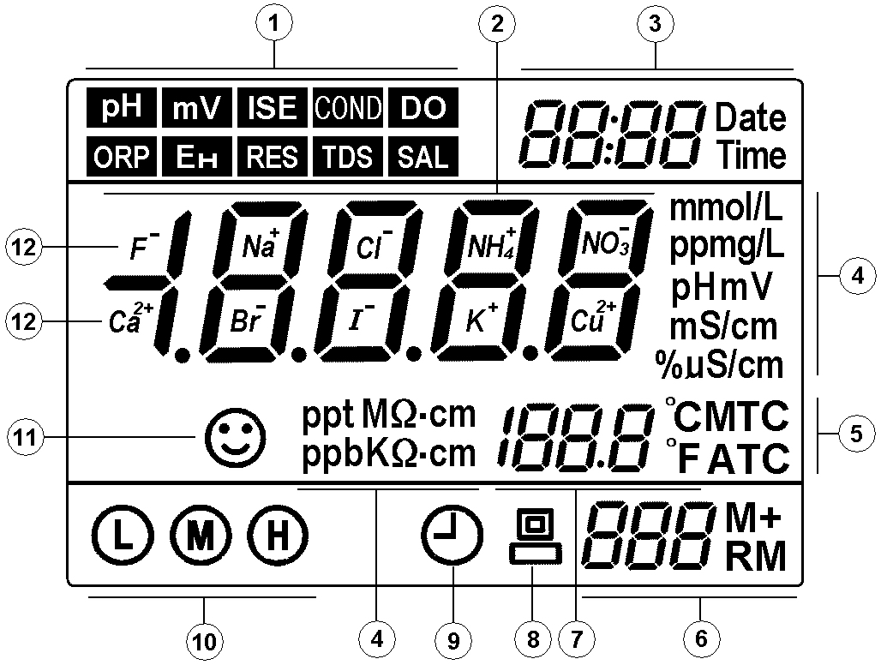

① —— 参数模式图标
② —— 测量值
③ —— 时间与日期，以及特殊测量状态的提示符号
④ —— 测量单位
⑤ —— 温度补偿状态图标：ATC — 自动温度补偿
MTC — 手动温度补偿
⑥ —— 测量值储存及回显的编号和图标。M+ — 测量值储存图标；RM — 测量值回显图标；左边数字表示编号。
⑦ —— 温度测量值及单位
⑧ —— RS232通讯图标，此图标显示时，表示仪器与电脑已连接。
⑨ —— 定时测量图标
⑩ —— 电极校准指示图标
—— 测量值稳定图标
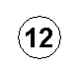


—— 离子符号
3.2. 操作键：
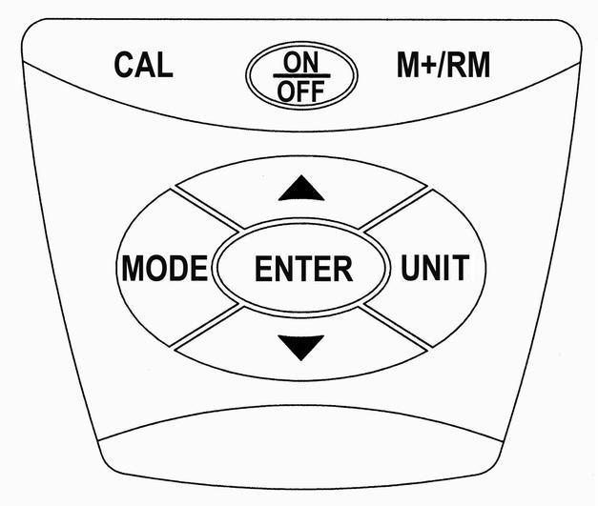

仪器共有8个操作键
ON
OFF
3.2.1. < > — 开关键
3.2.2. < CAL > — 校准键，按键进入仪器校准模式。
3.2.3. < MODE > — 功能键
(a) 短按（按键时间<1.5s）切换测量参数，依次显示 → → （离子浓度）→ （电导率）→ （溶解氧）。





(b) 长按（按键时间>2 s）进入参数设置模式P1, 然后再短按, 依次显示 P2 , P3 ……
3.2.4. < UNIT > — 单位和参数模式键
(a) 在 模式时，按键改变pH值的分辨率：0.001→0.01→0.1 pH；
(b) 在 模式时，按键依次改变参数模式： → → ；


(c) 在 模式时，按键依次改变单位符号：pX→mol/L→mg/L→ppm；
(d) 在 模式时，按键依次改变参数模式： （电导率）→ （电阻率）→ （可溶解固体总量）→ (盐度)；



(e) 在 模式时，按键依次改变单位符号：mg/L→ppm→%。
(f) 在参数设置状态时，按键选择参数修改位置。
3.2.5. < ENTER > — 进入键,在校准状态或参数设置状态时按键表示确认，按键后仪器进入测量状态。
3.2.6. < ▲ >和< ▼ > — 增加键和减少键。
在MTC状态时，按键增加或减少温度值，短按一次改变0.1℃，长按时温度快速改变；在参数设置状态时，按键改变数字或ON/OFF状态。
3.2.7. < M+/RM > — 储存和回显的复合键，短按（按键时间<1.5s）储存测量数据，长按（按键时间>2s），回显储存的测量数据。
3.3. 测量信息的储存、回显和清除：
3.3.1. 储存测量信息：
(a) 在测量模式下，当测量值已稳定，显示“ ” 图标时，短按 < M+/RM > 键，LCD将显示“M+”图标和储存编号，同时将测量值信息（包括时间、日期、编号、测量值、测量单位、温度值、温度补偿状态等内容）全部储存。仪器在pH、mV、离子浓度、电导率和溶解氧测量模式中可分别储存60组测量信息，总计可以储存300组
(b) 当设置定时测量功能时，LCD将显示“ ”图标，同时仪器将按照所设定的时间，定时测量并储存测量信息。

3.3.2. 回显测量信息：
(a) 在测量模式下，长按 < M+/RM > 键，仪器将回显最后一组储存的信息，LCD右下角显示储存编号和“RM”图标，以及完整的测量信息，测量时间和日期在LCD右上角会交替显示。再按< ▼ >或< ▲ >键，仪器将依次回显所有的测量信息，长按< ▼ >或< ▲ >键，可快速查询其他编号的测量信息；
(b) 在回显模式下(LCD右下角有“RM”图标和储存编号)，按 < ENTER > 键将返回测量模式。
3.3.3. 清除储存的测量信息：
在回显模式下，长按 < ENTER > 键5 s，LCD显示“ ”符号2 s，表示内存已清除，然后返回测量模式。

3.4. RS232通讯：
3.4.1. 本仪器使用MP551通讯软件，可实现RS232通讯功能，本应用软件对计算机的要求是：能稳定运行Windows XP操作系统的个人电脑（已安装好Microsoft Excel 2000或更高级别的版本），根据分辨率选择不同的设置（1280×1024或1280×800），按提示安装好MP551通讯软件。打开MP551通讯软件并连接仪器，LCD将显示RS232通讯图标“ ”，同时仪器储存的所有测量信息均上传给计算机，包括测量值、测量单位、温度值、温度补偿状态（ATC或MTC），以及最后一次的校准信息（校准时间、日期和溶液）。

3.4.2. 当仪器与计算机连接后，再按 < M+/RM > 键，或设置定时测量功能，测量信息均通过RS232上传给计算机，不会储存在仪器中，计算界面还会显示测量值与时间的变化曲线图。
3.4.3. 所有对测量信息的分析、统计、打印等功能，通过计算机界面上的“导出”按键，均可在“ Microsoft Excel ”文档中进行操作。
3.5. 插座：
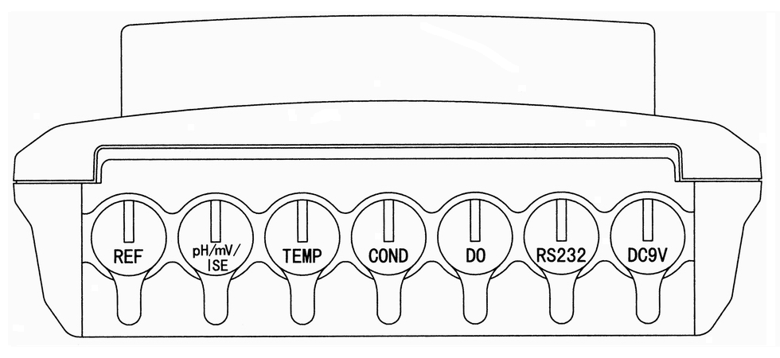

3.5.1. REF — 参比电极插座
3.5.2. pH/mV/ISE — pH电极、离子选择电极和ORP电极的插座（BNC插座）
3.5.3. TEMP — 温度电极插座（RCA话筒插座）
3.5.4. COND — 电导电极插座（四芯插座）
3.5.5. DO — 溶解氧电极插座（六芯插座）
3.5.6. RS232 — RS232通讯接口插座
3.5.7. DC9V — DC9V电源插座，Ф2.5 ，内“+”外“-”。

4. pH测量：

4.1. 准备工作：
ON
OFF
4.1.1. 接入电源，按 < > 键开机。
4.1.2. 短按 < MODE > 键切换至 模式。
4.1.3. 安装电极架并调试。
4.1.4. 将pH电极接入仪器插座中。
4.2. 电极校准：
4.2.1. 按< CAL >键仪器进入校准模式，LCD显示闪烁的“ ”，提示进入第一点校准。

4.2.2. 将pH电极在纯水中洗净并吸干，浸入pH6.86缓冲溶液中，晃动电极架后静止放置，等测量值稳定并显示“ ”图标时，再按 < CAL > 键，LCD显示闪烁的6.864 pH，几秒钟后校准完成，显示稳定的pH值和闪烁的“ ”，提示已完成第一点校准，进入第二点校准。

4.2.3. 将pH电极在纯水中洗净并吸干，浸入pH4.00缓冲溶液中，晃动电极架后静止放置，等测量值稳定并显示“ ”图标时，再按 < CAL > 键，LCD显示闪烁的4.003 pH，几秒钟后校准完成，显示稳定的pH值和闪烁的“ ”，提示已完成第二点校准，进入第三点校准。
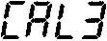
4.2.4. 将pH电极在纯水中洗净并吸干，插入pH9.18缓冲溶液中，晃动电极架后静止放置，等测量值稳定并显示“ ”图标时，再按 < CAL > 键，LCD显示闪烁的9.182 pH，几秒钟后校准完成，显示稳定的pH值和“ ”三个校准指示图标，见图（4-1），提示三点校准已完成，进入测量模式。
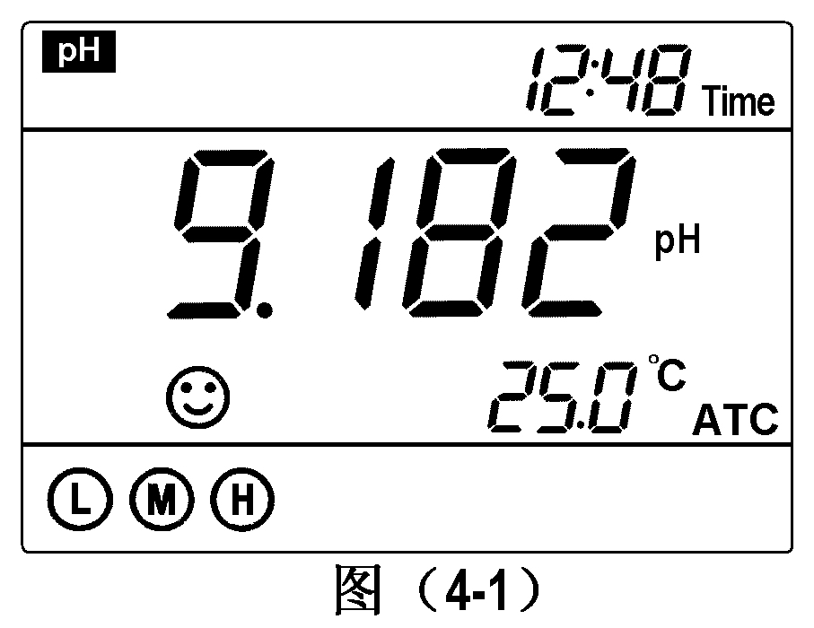

4.2.5. 说明：
(a) 本仪器可以任意采用一点、二点或三点自动校准，当第一点校准完成后（见4.2.2.条），按 < ENTER > 键确认一点校准并进入测量模式，LCD左下角显示一点校准的指示图标“ ”。当测量精度≤±0.1pH时，根据测量范围选择一种缓冲溶液进行一点校准就可以了。

(b) 当第二点校准完成后（见4.2.3.条），按 < ENTER > 键确认二点校准并进入测量模式，LCD左下角显示二点校准的指示图标“ ”。如果测量值仅在酸性范围，可选择pH4.00和pH6.86校准；如果测量仅仅在碱性范围，可选择pH6.86和pH9.18校准。


(c) 如果测量范围比较宽，或pH电极使用时间较长有老化现象时，应选择三点校准，这会使测量准确度更高。但首次使用的pH电极，必须进行三点校准，使仪器的斜率调整至与pH电极一致。
4.3. 溶液测量：
将pH电极洗净后吸干，浸入被测溶液中，晃动电极架后静止放置，待LCD显示“ ”图标，显示值稳定后读数，即为该溶液的pH值。
注意：（a）被测溶液的温度与校准溶液的温度越接近，其测量准确度越高，这是pH的等温测量原理。
（b）仪器配置二支pH电极，一般使用时，建议使用201T-M塑壳pH/ATC三复合电极。对高精度测量，或离子强度较低、浑浊液体和胶体溶液的测量，建议使用2503-C玻璃pH复合电极。
4.4. 参数设置：
4.4.1. pH测量参数设置一览表（表（4-1））
表（4-1）
提示符 | 参数设置项目 | 代码 | 参数
P1 | pH缓冲溶液系列选择 |  | CH(中国系列)  USA(欧美系列)  NIS(NIST系列)  CUS(自定义)
P2 | 纯水pH温度补偿设置 | 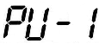 | OFF-On (关闭-设置)
P3 | 加氨纯水pH温度补偿设置 |  | OFF-On (关闭-设置)
P4 | 定时测量时间设置 |  | 0-99 min
P5 | 温度单位设置 |  | ℃ ℉
P6 | 日期设置 | Date | 月 日 年
P7 | 时间设置 | Time | 时 分
P8 | 恢复出厂设置 |  | OFF-On (关闭-设置)
4.4.2. pH缓冲溶液系列选择（P1）
(a) 长按 < MODE > 键，仪器进入P1模式，见图（4-2）。
(b) 按< ▲ >或< ▼ >键选择缓冲溶液系列：
(中国系列) — 1.680、4.003、6.864、9.182、12.460 pH

(NIST系列) — 1.679、4.006、6.865、9.180、12.454 pH
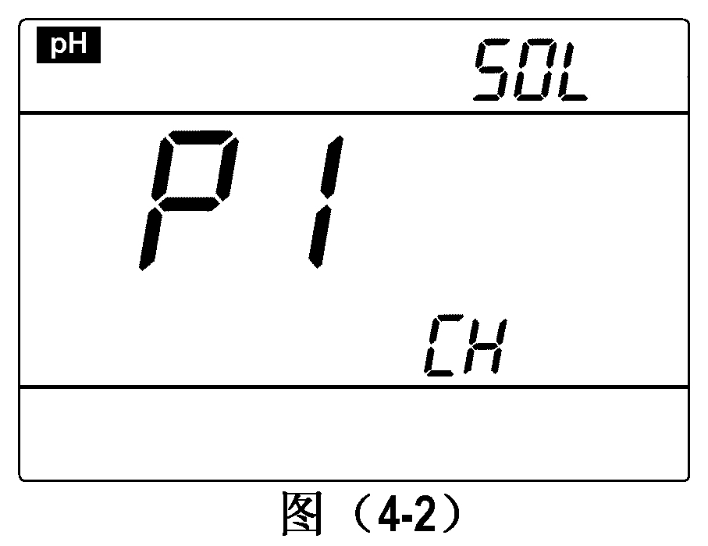

(欧美系列) — 1.679、4.005、7.000、10.012、12.454 pH

(c) 按 < MODE > 键进入下一项参数设置或按 < ENTER > 键确认并返回测量模式。
(d) 出厂设置为CH（中国系列）
4.4.3. pH缓冲溶液“自定义”的设置：
对某些特殊的校准溶液，用户可以在“自定义”模式中进行设置，但必须特别注意，“自定义”设置的参数是某一固定温度下的数值，仪器必须在相同的温度下进行校准和测量，否则会有较大的误差。以下是“自定义”设置的步骤。
(a) 长按 < MODE > 键进入P1，按< ▲ >或< ▼ >键选择校准溶液系列为“ ”，再按 < CAL > 键进入设置界面，如图（4-3）所示，右上角“ ”表示第一个校准点的设置。
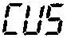
(b) 按 < UNIT > 键数字依次右移并闪烁，在数字闪烁时按< ▲ >或< ▼ >键修改大小，按此操作设定数值。图（4-3）是一点校准设置、二点校准设置和三点校准设置的全过程。
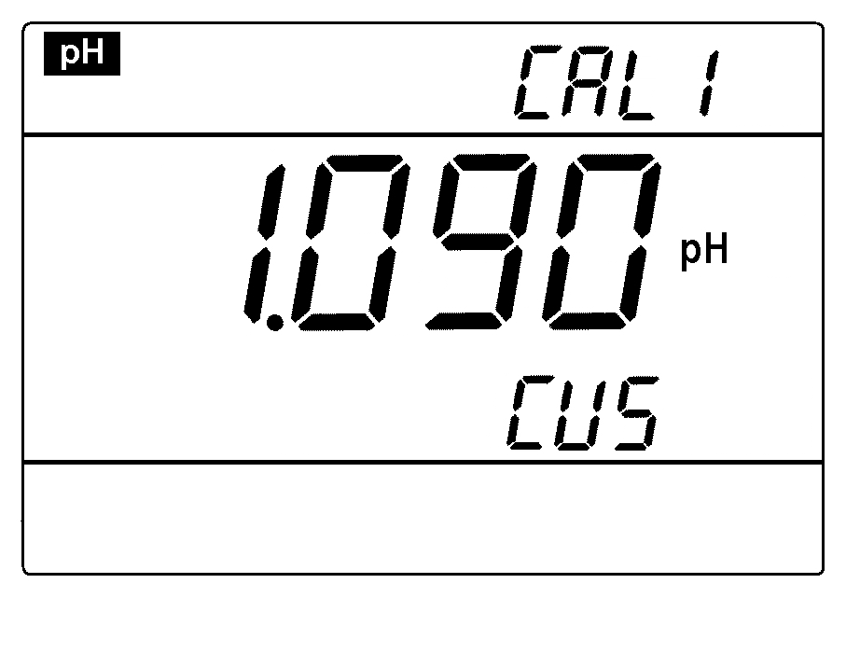
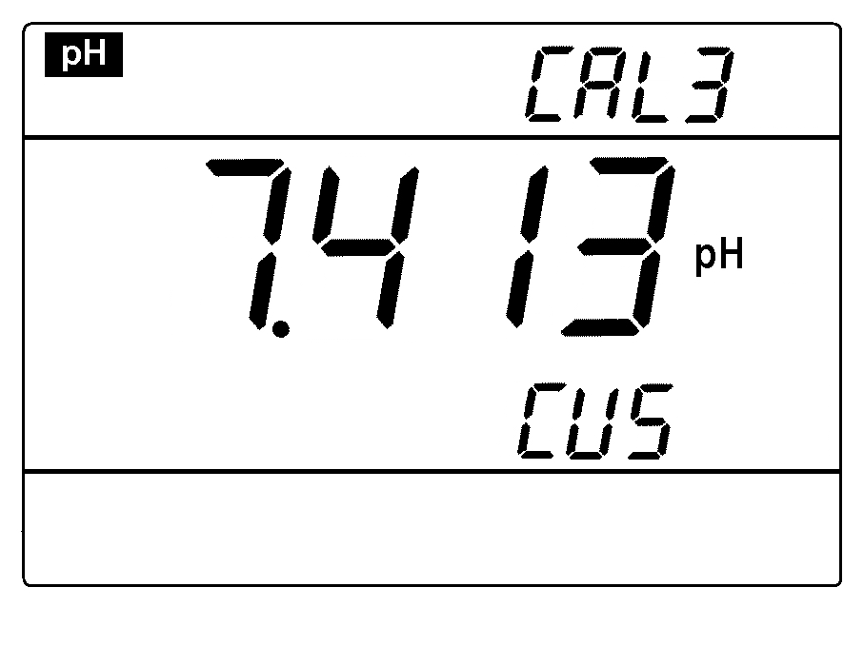
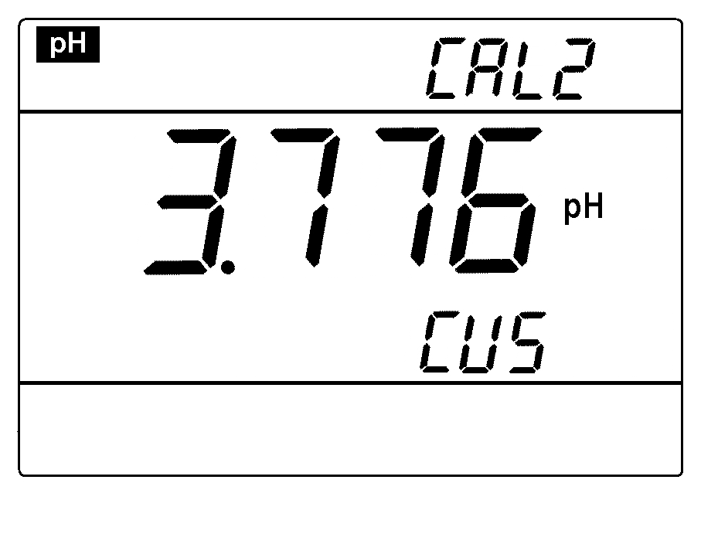
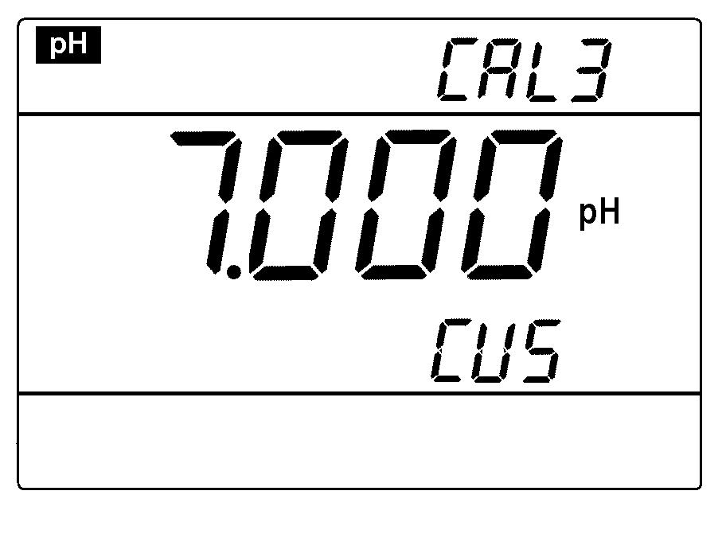
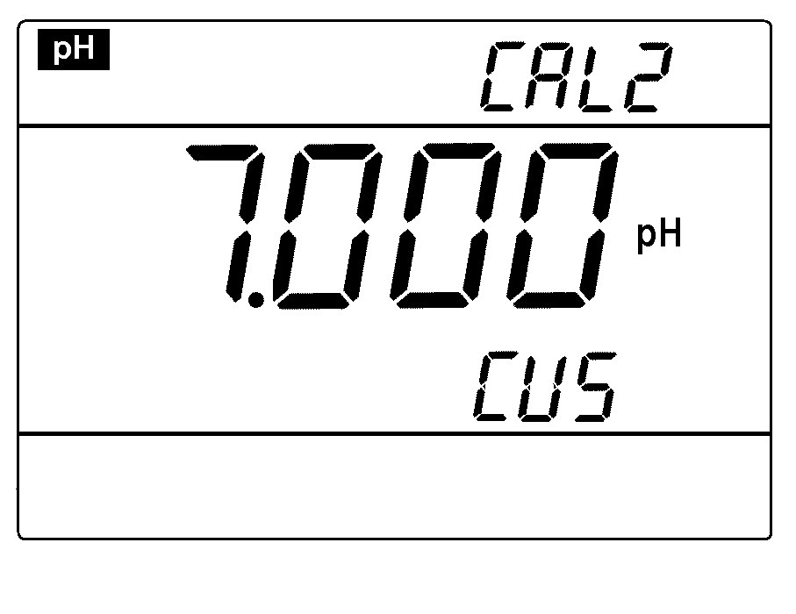
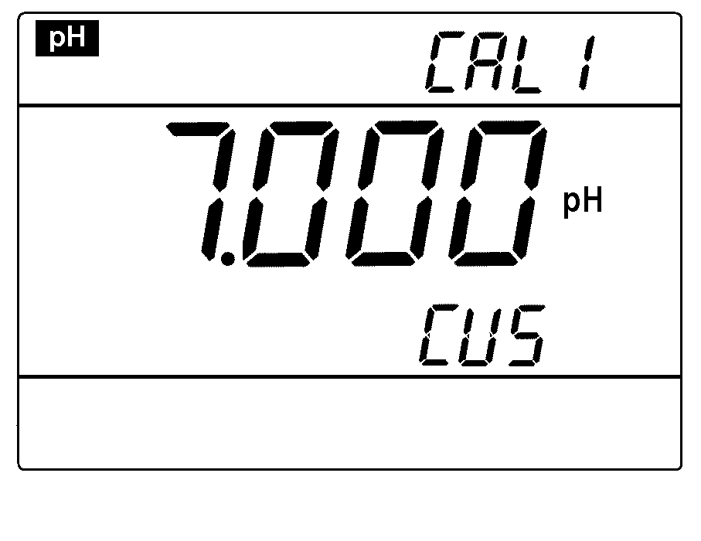
按< ENTER >键二次，返回测量模式（三点校准模式）。
按< ENTER >键二次，返回测量模式（二点校准模式）。
按< ENTER >键二次，返回测量模式（一点校准模式）。
按<CAL>键

按<CAL>键

按（b）条操作设定3.776pH；

按（b）条操作设定7.413pH；

按（b）条操作设定1.090pH；

图（4-3）

注意：如果选择了“ ”设置，在测量模式时LCD右上角（时间显示部分）会显示“ ”图标。
4.4.4. 纯水pH温度补偿设置（P2）
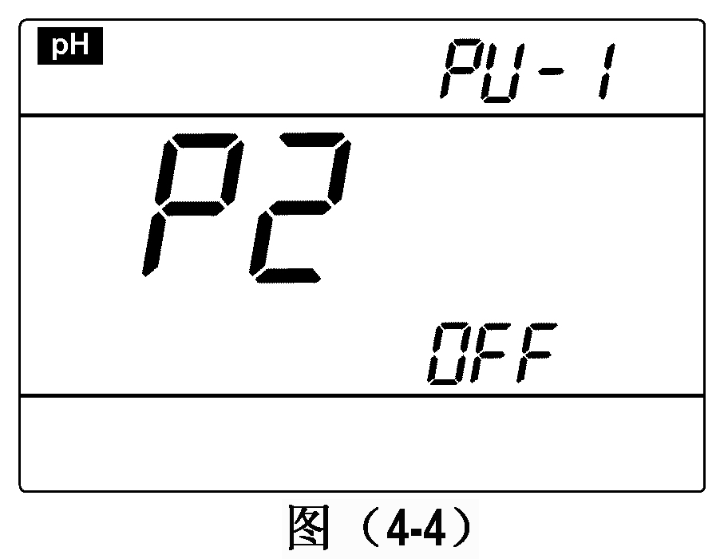
(a)在P1模式下短按 < MODE > 键，仪器进入P2模式，见图（4-4）。
(b) 按< ▲ >或< ▼ >键选择“ ”（纯水pH温度补偿设置）或“ ”（关闭）。
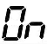
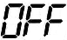
(c) 按 < MODE > 键进入下一项参数设置或按 < ENTER > 键确认并返回测量模式。
(d) 出厂设置为“OFF”。
注意：如果设置了纯水温度补偿功能，在测量模式时LCD右上角会显示“ ”图标。
4.4.5. 加氨纯水pH温度补偿设置（P3）
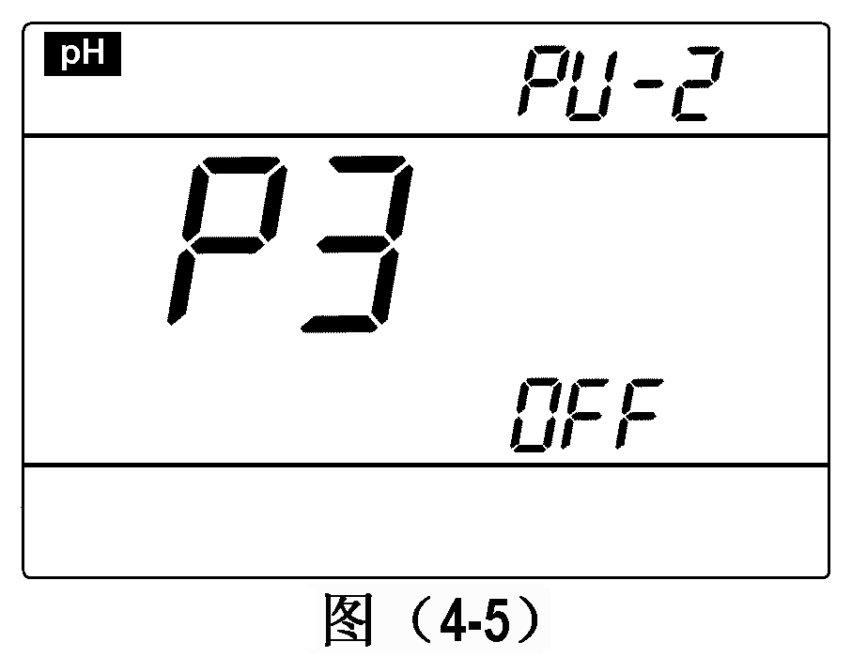
(a) 在P2模式下短按 < MODE > 键，进入P3模式，见图（4-5）。
(b) 按< ▲ >或< ▼ >键选择“ ”（加氨纯水pH温度补偿设置）或“ ”（关闭）。
(c) 按 < MODE > 键进入下一项参数设置或按 < ENTER > 键确认并返回测量模式。
(d) 出厂设置为“OFF”。
注意：如果设置了加氨纯水pH温度补偿功能，在测量模式时LCD右上角会显示“ ”图标。
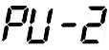
4.4.6. 定时测量时间设置（P4）
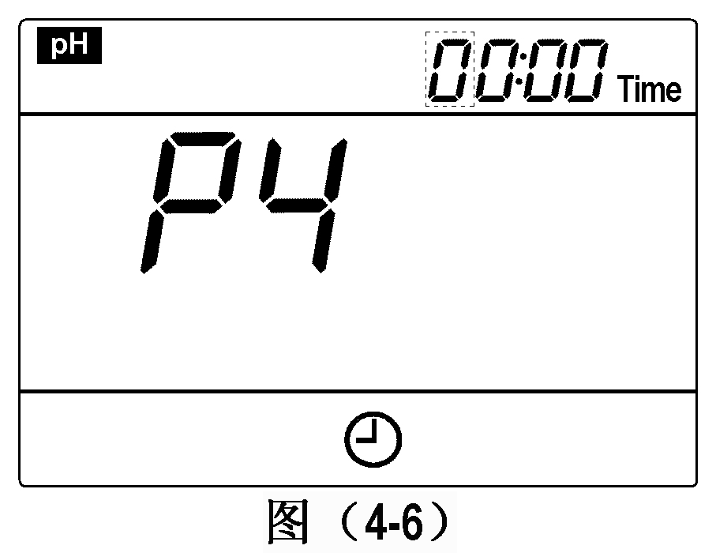
(a) 在P3模式下短按 < MODE > 键，进入P4模式，见图（4-6）。
(b) 按 < UNIT > 键，“ ”依次右移并闪烁，在数字闪烁时按< ▲ >或< ▼ >键修改大小。
(c) 按 < MODE > 键进入下一项参数设置或按 < ENTER > 键确认并返回测量模式。
(d) 出厂设置为“0”秒。
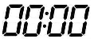
注意：格式“ ”中“：”前的数字表示分钟，最大可设置为99；“：”后的数字表示秒，最大为59。设置了定时测量模式后，LCD显示“ ”图标。
4.4.7. 温度单位℃/℉设置（P5）
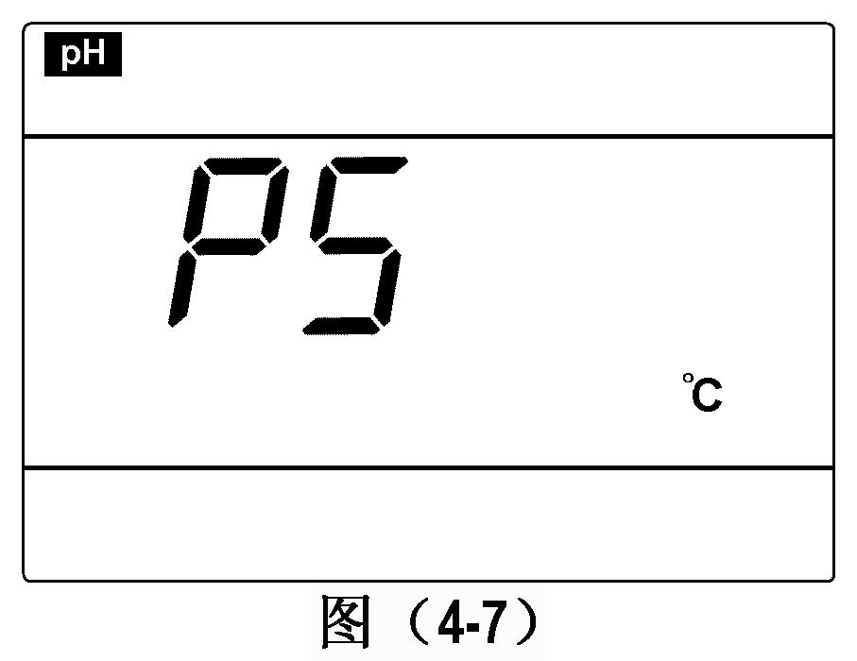
(a) 在P4模式下短按 < MODE > 键，进入P5模式，见图（4-7）。
(b) 按< ▲ >或< ▼ >键可选择温度单位℃或℉。
(c) 按 < MODE > 键进入下一项参数设置或按 < ENTER > 键确认并返回测量模式。
4.4.8. 日期设置（P6）
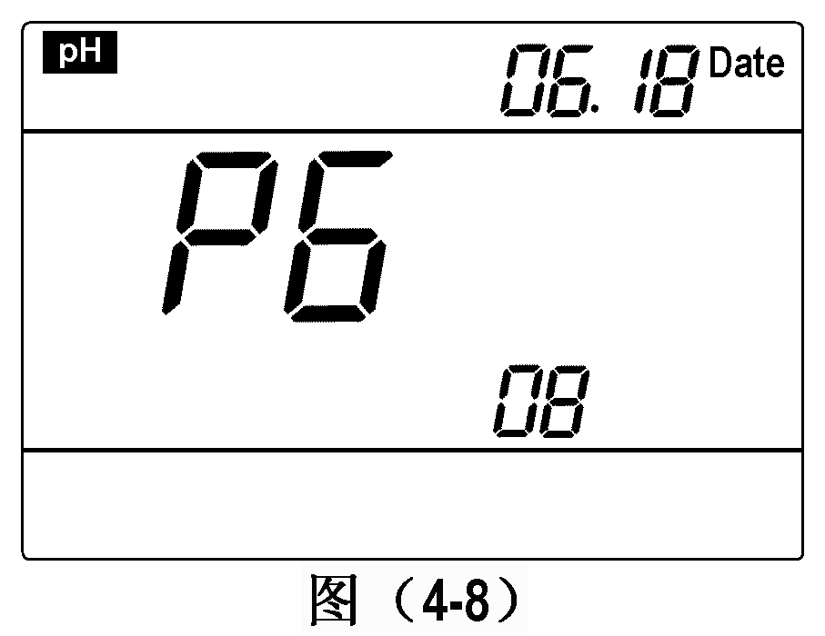
(a) 在P5模式下短按 < MODE > 键，进入P6模式，见图（4-8）。
(b) 按 < UNIT > 键，数字右移并闪烁，在数字闪烁时按< ▲ >或< ▼ >键修改大小。日期设置右上角是月—日，右下角是年。
(c) 按< MODE > 键进入下一项参数设置或按 < ENTER > 键确认并返回测量模式。
4.4.9. 时间设置（P7）
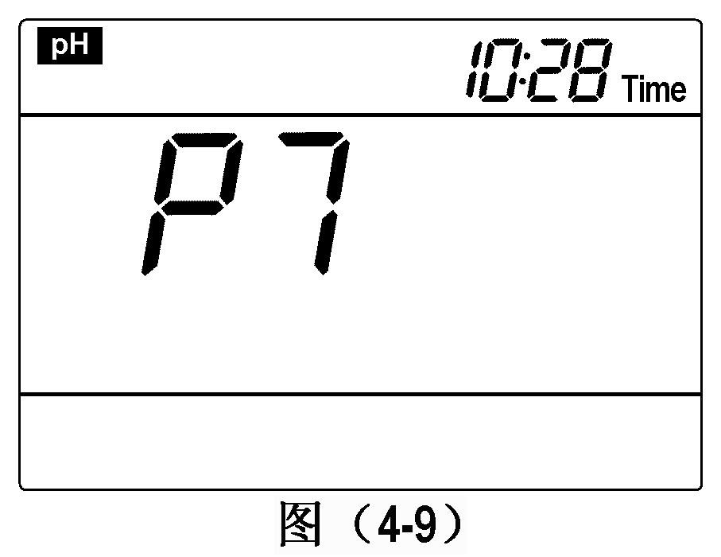
(a) 在P6状态下短按 < MODE > 键，进入P7模式，见图（4-9）。
(b) 按 < UNIT > 键，数字右移并闪烁，在数字闪烁时按< ▲ >或< ▼ >键修改大小。
(c) 按 < MODE > 键进入下一项参数设置或按 < ENTER > 键确认并返回测量模式。
4.4.10. 恢复出厂设置（P8）
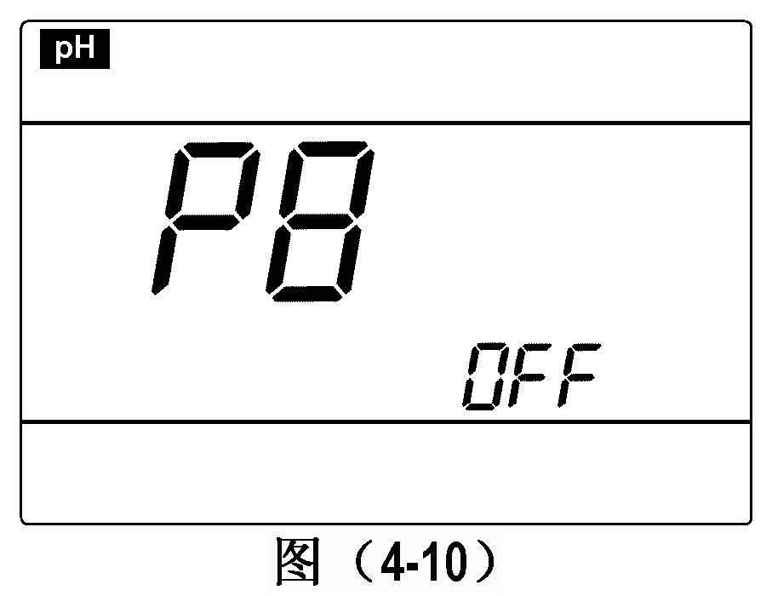
(a) 在P7模式下短按 < MODE > 键，进入P8模式，见图（4-10）。
(b) 按< ▲ >键选择“ ”，表示pH测量中的参数已恢复到出厂设置模式，2s后返回测量模式。
特别注意：当参数设置内容与出厂设置内容一致时，pH测量界面如图（4-1）所示，LCD右上角显示时间，当部分参数设置内容与出厂设置内容不同时，LCD右上角将显示代码图标，当设置过二个以上有显示代码的参数时，LCD只显示其中一个代码图标，使用者应进入参数设置界面仔细查看设置的内容，或者将仪器恢复到出厂设置模式，再重新设置需要的参数。
4.5. 注意事项：
4.5.1. 仪器校准的次数取决于试样、电极性能及对测量的准确度要求。高精度测量（≤±0.02pH），应及时校准并使用准确度高的标准缓冲溶液，一般精度测量（≥±0.1pH），经一次校准后可连续使用一周或更长时间。
4.5.2. 在下列情况时，仪器要重新校准：
(a) 长期未用的电极和新换的电极；
(b) 测量强酸溶液(pH<2)或强碱溶液(pH>12)以后；
(c) 测量含有氟化物的溶液或较浓的有机溶液以后；
(d) 被测溶液温度与校准时的温度相差过大时。
4.5.3. 如果不使用温度电极，按< ▲ >或< ▼ >键可以调整温度值，进行手动温度补偿。
4.5.4. pH电极前端的保护瓶内有电极浸泡溶液，电极头浸泡其中，以保持玻璃球泡和液接界的活化。测量时旋松瓶盖，拔出电极，用纯水洗净即可使用。使用后再将电极插进并旋紧瓶盖，以防止溶液渗出，如发现保护瓶中的浸泡液有混浊，发霉现象，应及时洗净，并调换新的浸泡液。
4.5.5. 电极浸泡液的配制：称取25g分析纯KCl溶于100mL纯水中即成。电极应避免长期浸泡在纯水、蛋白质溶液和酸性氟化物溶液中，并防止和有机硅油脂接触。
4.5.6. 仪器用已知pH值的标准缓冲溶液进行校准时，为了提高测量精度，缓冲溶液的pH值要可靠。多次使用后缓冲溶液要及时更换。
4.5.7. 经常保持仪器的清洁和干燥，特别要注意保持电计、电极插口的高度清洁和干燥，否则将导致测量失准或失效，如有沾污可用医用棉花和无水酒精揩净并吹干。
4.5.8. 复合电极前端的敏感玻璃球泡，不能与硬物接触，任何破损和擦毛都会使电极失效。测量前和测量后都要用纯水清洗电极，清洗后将电极甩干或吸干，不要用纸巾揩试球泡，这样会使电极电位不稳定，延长响应时间。在粘稠性试样中测定后，电极需用纯水反复冲洗多次，以除去粘在玻璃膜上的试样，或先用适宜的溶剂清洗，再用纯水洗去溶剂。
4.5.9. 电极经长期使用，或被测溶液中含有易污染敏感玻璃球泡或堵塞液接界的物质，而使电极钝化，其现象是敏感梯度降低，响应缓慢，读数不准，可根据不同情况采取下列措施：
(a) 玻璃球泡污染老化：将电极用0.1mol/L稀盐酸（配制：9mL盐酸用纯水稀释至1000mL）浸泡24h，用纯水洗净，然后再用电极浸泡液浸泡24h，如果钝化比较严重，也可将电极球泡在 4%HF（氢氟酸）溶液中浸泡（3~5）s，用纯水洗净，然后在电极浸泡液中浸泡24h，使之复新。
(b) 玻璃球泡和液接界污染的清洗：（供参考）
污染物 清洗剂
无机金属氧化物 低于1mol/L稀酸
有机油脂类物 稀洗涤剂（弱碱性）
树脂高分子物质 稀酒精、丙酮、乙醚
蛋白质血球沉淀物 酸性酶溶液（如食母生片）
颜料类物质 稀漂白液、过氧化物
4.5.10. pH电极使用周期为一年左右，但如果使用条件恶劣或保养不当，使用时间会缩短，电极老化或失效后应及时更换新的电极。
4.5.11. 当仪器校准或显示出现不正常时，请设置P8为“On”，使仪器恢复出厂设置状态，再进行校准和测试。
4.5.12. 请不要在开机时拔出电源，只有在仪器关机后才能拔出电源适配器的插头。
4.6. 自诊断信息：
仪器在使用过程中，可能会出现以下的一些符号，这是仪器的自诊断信息，它可以帮助你了解仪器或电极使用中的一些问题：
4.6.1. 静止不动的“ ”pH或“ ”pH — 这是测量值超过测量范围时显示的符号，当电极与仪器未连接好，电极悬空未进入溶液，均可能出现此符号，这是一种正常的现象。
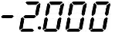
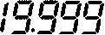
4.6.2. “ ” — 电极零电位超标（<-60mV或>60mV）
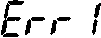
4.6.3. “ ” — 电极斜率超标（<85%或>105%）
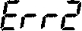
当出现以上“ ”或“ ”符号时，仪器将不能工作，请进行以下检查：
(a) 检查电极球泡中是否有气泡，如有请用力甩去气泡。
(b) 检查缓冲溶液是否已变质，或有较大的误差。
(c) 将仪器恢复出厂设置模式（详见P14第4.4.10.条），再重新校准。
如经过以上检查还不能恢复正常，请更换新的pH电极。

5. mV和ORP测量：

5.1. 溶液测试：
ON
OFF
5.1.1. 按 < > 键开机，按 < MODE > 键切换至 档，按 < UNIT > 键选择 → → 。
(a) — 这是电极电位的测量模式。mV值和温度值同时显示。
(b) — 这是ORP电极的测量模式。ORP测量没有温度补偿，所以此模式没有温度显示；
(c) — 这是一种特殊的ORP测量模式。直接显示相对于标准氢电极的ORP电位，E_{H}值和参比电极电位有关，仪器出厂设置的参比电极电位是204.6mV（3.5mol/L KCl、Ag/AgCl参比电极的标准电位），是与本厂提供的ORP电极配套的，如选用其它的ORP电极，请根据其技术参数查出它的标准电位值，并在仪器参数设置P1中进行设置（参见P18第5.3.2.条）；
注 — ORP是英文“Oxidation-Reduction Potential”的缩写，表示溶液的氧化还原电位，ORP是水溶液氧化还原能力的测量指标，单位是mV。
5.1.2. 接上ORP电极或离子电极，浸入被测溶液中，稍加搅动后静止放置，待“ ”出现，显示值稳定后读数，即为ORP值或离子电极的电位值。
5.1.3. 如果ORP电极或离子电极是复合型的，只要插入“pH/mV/ISE”插座就可以了，如果不是复合型的，还应选择合适的参比电极，将参比电极接入“REF”插座，二支电极同时测试才行。
5.2. 注意事项：
5.2.1. ORP测试时仪器无需校准，但如果对ORP电极的品质或测试结果有疑问时，可使用ORP标准溶液测试其mV值,以判别ORP电极或仪器是否准确。
本厂可提供以下标准的ORP标准溶液：222mV(25℃)±15mV ORP标准溶液，溶液保质期一年，参比电极内溶液为3.5mol/L KCl。
表（5-1）
℃ mV | ℃ mV | ℃ mV | ℃ mV
10 242 | 20 227 | 30 215 | 38 205
15 235 | 25 222 | 35 209 | 40 201
5.2.2. ORP电极的清洗和活化：ORP电极经长期使用后，铂金表面污染会导致测量不准和响应慢，此时可用下列方法进行清洗活化：
(a) 对无机物污染，可将电极浸入0.1mol/L稀盐酸中30min，用纯水清洗，再浸入电极浸泡液中6小时后使用。
(b) 对有机油污和油膜污染，可用洗涤剂清洗铂金表面后用纯水清洗，再浸入电极浸泡液中6小时后使用。
(c) 铂金表面污染严重，表面形成氧化膜，可用牙膏对铂金表面进行抛光，然后用纯水清洗，再浸入电极浸泡液中6小时后使用。
5.3. 参数设置：
5.3.1. mV和ORP测量参数设置一览表（表（5-2））
表（5-2）
提示符 | 参数设置项目 | 代码 | 参数
P1 | 参比电极电位设置 | 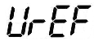 | 0~999.9mV
P2 | 定时测量时间设置 |  | 0~99min
P3 | 恢复出厂设置 |  | OFF-On (关闭-设置)
5.3.2. 参比电极电位设置：
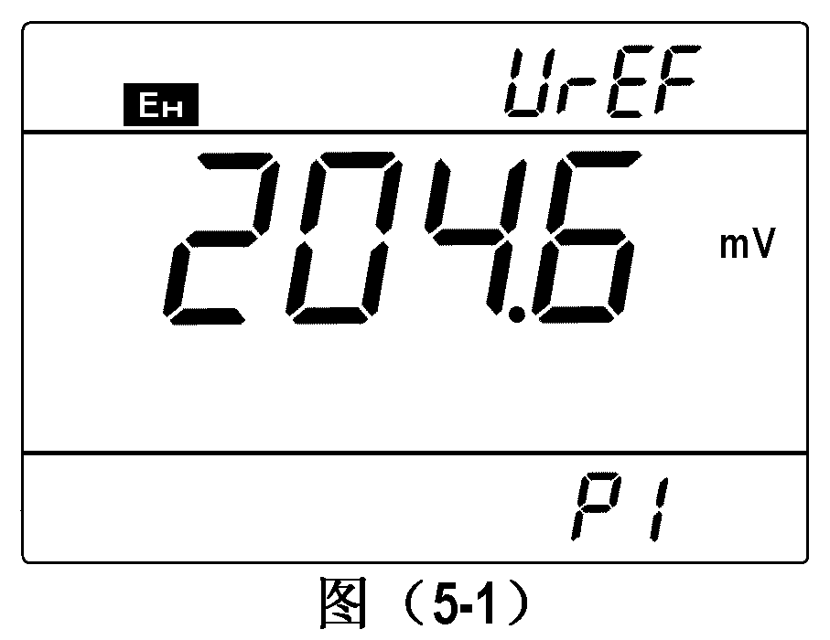
(a) 在 、 或 模式下长按 < MODE > 键，仪器进入P1模式，见图（5-1）。
(b) 按 < UNIT > 键数字依次右移并闪烁，在数字闪烁时按< ▲ >或< ▼ >修改大小。
(c) 按 < MODE > 键进入下一项参数设置或按 < ENTER > 键确认并返回测量模式。
(d) 出厂设置为204.6mV。
注意：如果设置了与出厂设置不同的电位值，在 测量模式时，在LCD右上角会显示“ ”图标。
5.3.3. 定时测量时间设置（P2）：
请参见P13第4.4.6.条
5.3.4. 恢复出厂设置（P3）：
请参见P14第4.4.10.条

6. 离子浓度测量：

6.1. 准备工作：
ON
OFF
6.1.1. 接入电源,按 < > 键开机；短按 < MODE > 键切换至 测量模式；
6.1.2. 安装电极架并适当调试，将901型搅拌器通电备用；
6.1.3. 选择合适的离子选择电极、参比电极和温度电极，并接入仪器；
6.1.4. 选择测量单位： 按 < UNIT > 键选择pX，mol/L，mg/L或ppm；
注意：(a) pX单位的符号随离子选择电极的改变而不同，如pNa、pCa等等，选择ｐX单位时在LCD界面上没有符号显示。
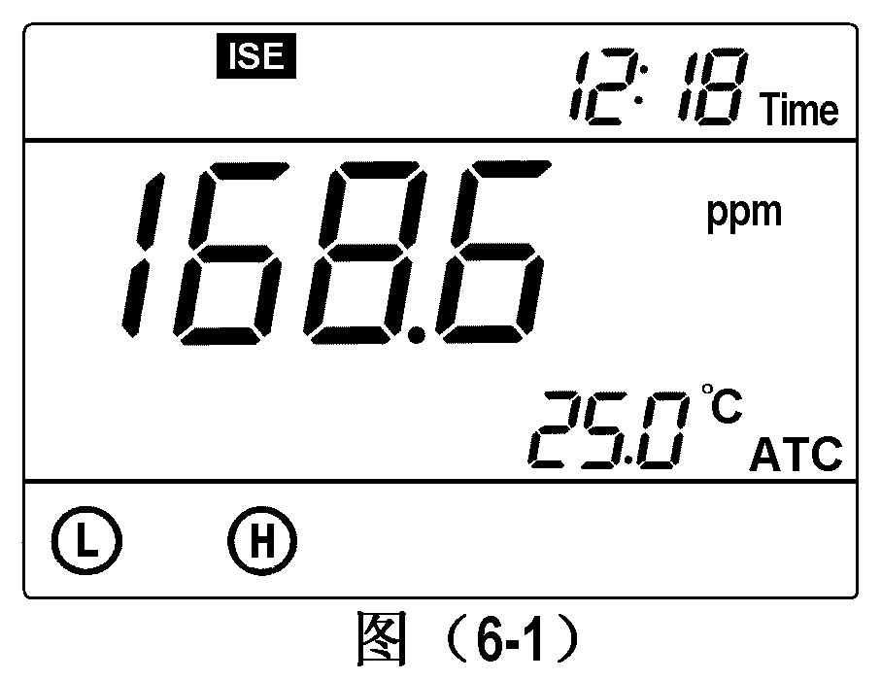
（b）当选择pX、ppm或mg/L单位时，LCD显示模式如图（6-1）所示，测量值是主显示区的读数168.6ppm；
（c）当选择mol/L单位时，LCD显示模式如图（6-2）所示，测量值采用组合形式表示，右上角“ ”表示10⁻²，完整的测量值读数是1.68×10⁻²mol/L；
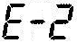
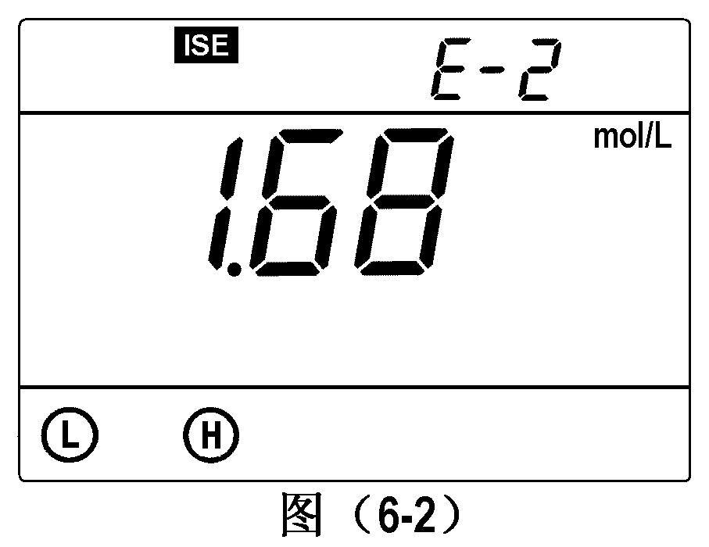
6.1.5. 选择离子种类：仪器内置10种常用的离子可供选择，另外也可以输入分子量和离子价数，自己设定离子。具体操作见P25第6.2.2.条离子种类选择P1和P26第6.2.3.条自定义离子设置P2；
6.1.6. 配置二种校准溶液并分别设置到仪器中：具体操作见P27第6.2.4.条校准溶液设置P3；
6.2. 参数设置：
6.2.1. 离子浓度参数设置一览表（表（6-1））
表（6-1）
提示符 | 参数设置项目 | 代码 | 参数
P1 | 离子种类选择 |  | F⁻，Na⁺，Cl⁻，NH₄⁺，NO₃⁻，Ca²⁺，Br⁻，I⁻，K⁺，Cu²⁺
P2 | 自定义离子设置 |  | 自定义
P3 | 校准溶液设置 |  | C1和C2
P4 | 定时测量时间设置 |  | 0 ~ 99 min
P5 | 恢复出厂设置 |  | OFF~On（关闭-设置）
6.2.2. 离子种类选择（P1）
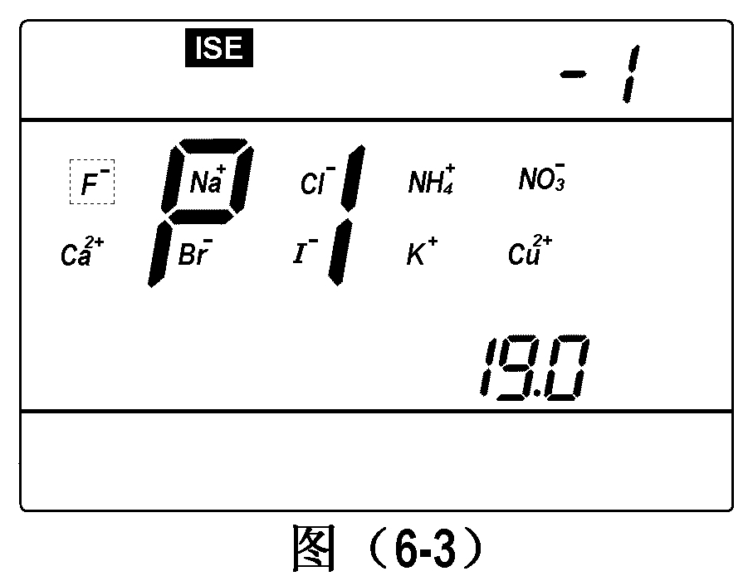
(a) 长按 < MODE > 键进入P1模式，如图（6-3）所示，共有10个常用的离子可供选择，“F⁻”在闪烁，表示选择了“F⁻”，右上角“ ”表示F⁻ 的价数，右下角的“ ”表示F⁻ 的分子量，按< ▲ >或< ▼ >键依次移动闪烁的离子符号选择其他的离子；
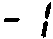

(b) 按 < MODE > 键进入下一项参数设置或按 < ENTER > 键确认并返回测量模式。
6.2.3. 自定义离子设置（P2）
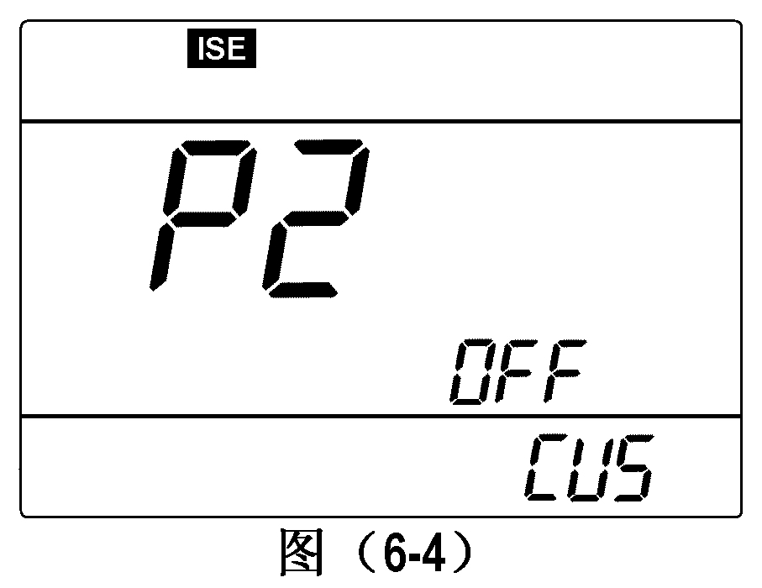
(a) 在P1模式下短按 < MODE > 键进入P2模式，如图（6-4）所示，“ ”表示“自定义”界面关闭；
(b) 按 < UNIT > 键将“自定义”界面打开，界面显示如图（6-5）所示，右上角的“ ”表示离子价数设置，主显示区的“ ”表示分子量设置，现以Ag⁺（1价，分子量107.9）为例进行设置；

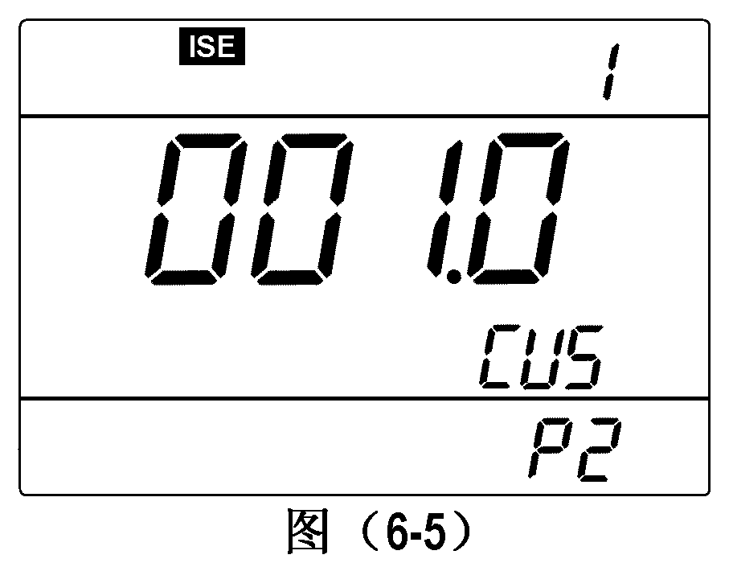
(c) 按 < UNIT > 键移位，顺序是右上角“ ”闪烁→主显示区的“ ”依次右移并闪烁，在数字闪烁时按< ▲ >或< ▼ >键可以修改大小，将主显示区的数字修改为“ ”；

(d) 按 < MODE > 键进入下一项参数设置或按 < ENTER > 键确认并返回测量模式。
注意：当设定自定义模式后，测量界面将不显示离子符号，提示这是自定义模式下的测量界面；此时如果在P1模式中设定任何一种离子（如“Na⁺”），自定义界面会自动关闭,测量界面将显示“Na⁺”符号。
6.2.4. 校准溶液设置（P3）
6.2.4.1. pX、ppm或mg/L单位时的校准溶液设置:以F⁻ 校准溶液C1=0.019ppm、C2=1.900ppm为例：
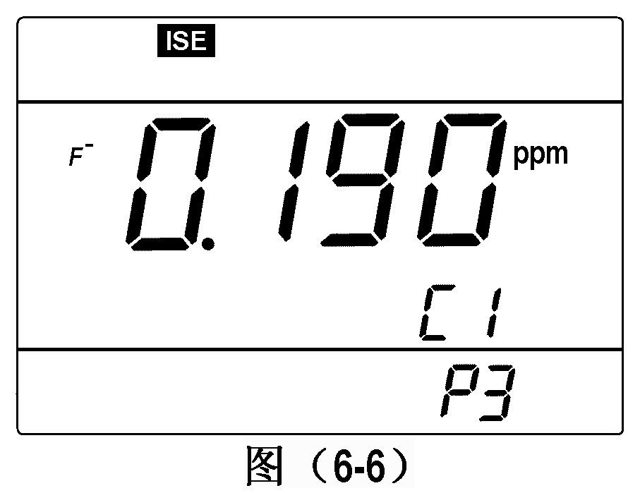
(a) 在P2模式下短按 < MODE >键进入P3模式；LCD界面如图（6-6）所示，C1表示第一种溶液设置。
(b) 按< UNIT >键移位，顺序是“ ”（闪烁）→“ ”（闪烁）→“ ”（闪烁）→“ ”（闪烁）→“· ”（闪烁）； 在数字闪烁时，按< ▲ >或< ▼ >键可以改变大小；在小数点闪烁时，按< ▲ >键可以右移。按以上操作可将数字设定为“ ”ppm；
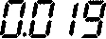
(c) 按 < ENTER > 键确认并进入“C2”设置，界面如图（6-7）所示，C2表示第二种溶液设置；按以上（b）条相同的操作，将数字设定为“ ”ppm，按 < ENTER > 键确认并返回测量模式。
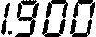
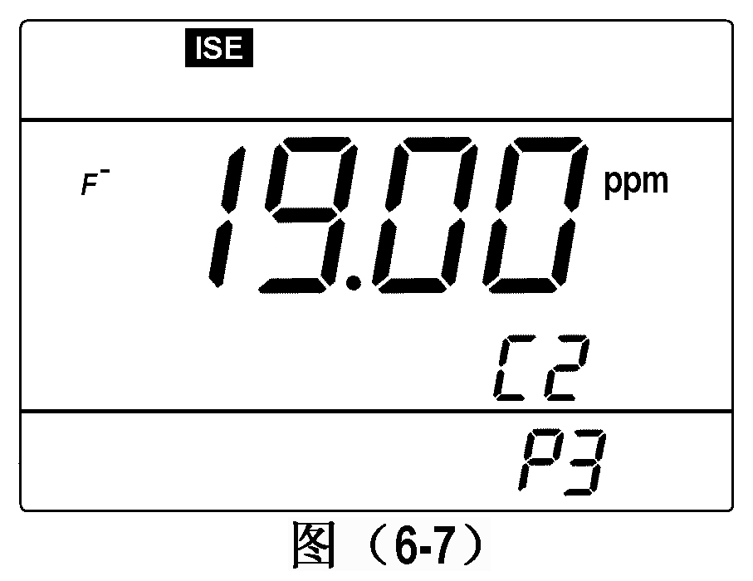
6.2.4.2. mol/L单位时的校准溶液设置，以F⁻ 校准溶液C1=1.50×10⁻⁶mol/L、C2=1.50×10⁻⁴mol/L为例：
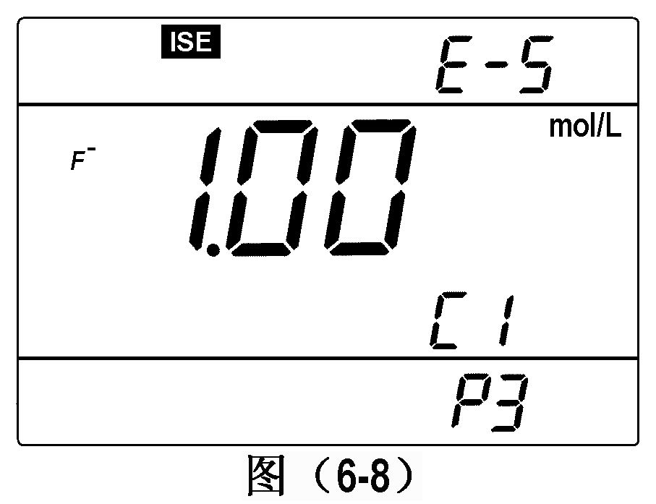
(a) 在P2模式下短按 < MODE > 键进入P3模式，LCD界面如图（6-8）所示，显示值是1.00×10⁻⁵，C1表示第一种校准溶液；
(b) 按 < UNIT > 键移位，顺序是“ ”（闪烁）→“ ”（闪烁）→“ ”（闪烁）→“ ”（闪烁）；在数字或“ ”闪烁时，按< ▲ >或< ▼ >键，改变数字大小。按以上操作将数字设定为“ ”，将指数设定为“ ”；
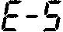


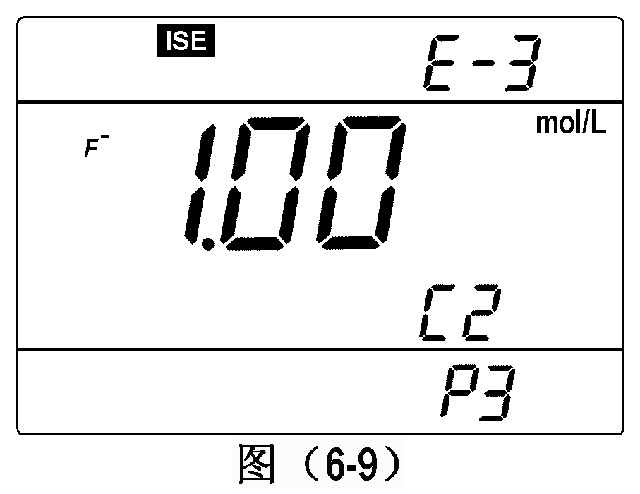
(c) 按 < ENTER > 键确认并进入“ ”设置，LCD界面如图（6-9）所示，C2表示第二种溶液设置；

按上述（b）条相同的操作，将数字设定为“ ”， 将指数设定为“ ”，按 < ENTER > 键确认并返回测量模式。
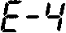
6.2.5. 定时测量时间设置（P4）
在P3模式下短按 < MODE > 键进入P4模式，其余操作参见P13第4.4.6.条。
6.2.6. 恢复出厂设置（P5）
在P4模式下短按 < MODE > 键进入P5模式，其余操作参见P14第4.4.10.条。
6.3. 电极校准：
6.3.1. 按 < UNIT > 键选择单位, 例如选择ppm单位；
6.3.2. 在参数设置P1中选择离子种类, 例如选择 F⁻；
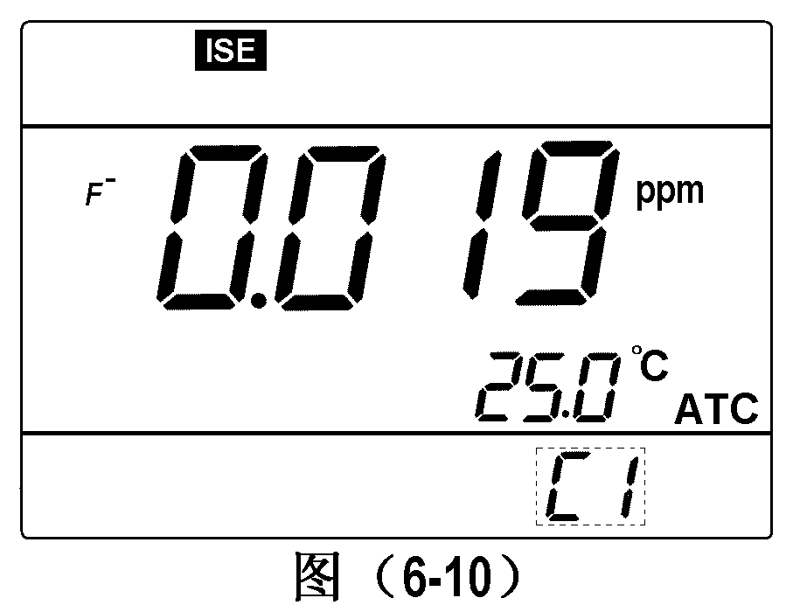
6.3.3. 在参数设置P3中设定二种校准溶液，例如C1=0.019ppm C2=1.900ppm；
6.3.4. 按 < CAL > 键仪器进入校准模式，LCD显示0.019ppm和闪烁的“ ”，提示进入第一点校准，校准溶液是0.019ppm，见图（6-10）；

6.3.5. 将电极（离子选择电极+参比电极+温度电极）用纯水冲洗干净，浸入C1标准溶液中，晃动电极架片刻，然后静止放置，并等待1~2min，等出现“ ”图标时，再按 < CAL > 键，LCD显示闪烁的0.019ppm，几秒钟后校准结束，LCD显示1.900ppm和闪烁的“ ”，提示进入第二点校准，标准溶液是1.900ppm，见图（6-11）；
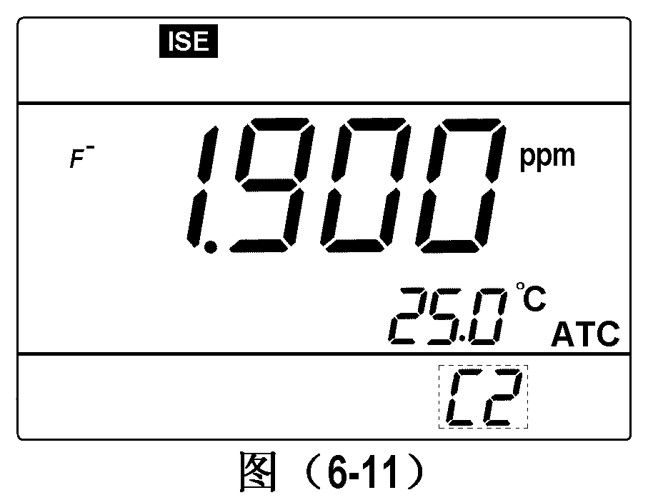
6.3.6. 将电极用纯水冲洗干净，浸入C2标准溶液中，晃动电极架片刻，然后静止放置，并等待1~2min，等出现“ ”图标后，再按 < CAL > 键，LCD显示闪烁的1.900ppm，几秒钟后校准结束返回测量模式，显示稳定的测量值和 、 二个校准指示图标。
注意：仪器在校准溶液中，只显示用户设置的标准溶液的数值，不显示测量值。但此时按 < UNIT > 键，可进入mV模式，显示实际测量的mV值，在mV模式下，也可以完成校准程序。
6.4. 溶液测试：
6.4.1. 将电极用纯水冲洗干净并吸干，浸入溶液中，晃动电极架片刻，然后静止放置，待测量值稳定，出现“ ”图标后读数，即为溶液的离子浓度值；
6.4.2. 按 < UNIT > 键可依次显示其它单位的离子浓度值。
6.5. 注意事项：
6.5.1. 由于离子测量种类很多，因此仪器不配置离子选择电极，用户根据需要选购离子电极。选择离子电极时，请特别注意离子电极的低浓度检测下限，以符合用户的使用要求。
6.5.2. 仪器配置一支6213型双盐桥参比电极，该参比电极的内外参比溶液均可更换。用户可根据不同离子电极的特性，选择正确的内参比溶液和外参比溶液。一般内参比溶液采用KCl溶液，外参比溶液采用对离子测量没有干扰的其他电解质溶液。
6.5.3. 根据离子选择电极的特性，选择正确的总离子强度调节剂会使测量更稳定，尤其在离子电极的测量值下限时。使用时应注意在同体积的校准溶液和测量溶液中添加等量的总离子强度调节剂。
6.5.4. 离子选择电极测试时，一般在搅拌状态下更稳定，尤其在离子电极的测量值下限时，但搅拌速度不宜过快。
6.5.5. 用户需自行配置二种合适的校准溶液，校准溶液的浓度应该在离子电极的测量范围之间，避免将校准溶液的浓度选择在离子电极的检测下限。为了保证测量准确性，被测溶液的测量值，应该在二个校准溶液浓度之间。
6.5.6. C1、C2二种校准溶液的浓度应该由稀到浓。在校准和测试过程中，如果是由稀到浓，电极使用时无需清洗，只要将电极甩干就可以了。如果是由浓到稀，电极要用纯水反复冲洗干净，否则会影响准确度。
6.5.7. 离子电极的校准溶液没有缓冲性，容易受沾污，尤其是浓度低的溶液，因此校准溶液配制要非常仔细，使用中要十分注意清洁，防止沾污。
6.5.8. 仪器对离子电极的校准溶液没有识别能力，因此校准时必须按照LCD上闪烁的“C1”或“C2”符号将电极浸入正确的校准溶液中。否则会出现很大的误差甚至无法使用。
6.5.9. 仪器采用二点校准方法， 在校准完成前，仪器显示的数值是不准确的。
6.5.10. 当仪器校准或显示出现不正常时，请设置P5为“On”，使仪器恢复出厂设置状态，再进行校准和测试。
6.5.11. 请不要在开机时拔出电源，只有在仪器关机后才能拔出电源适配器的插头。

7. 电导率测量：

7.1. 准备工作：
ON
OFF
7.1.1. 接入电源，按< >键开机；
7.1.2. 短按 < MODE > 键切换至 模式，按 < UNIT > 键依次选择 （电阻率）→ （可溶解固体总量）→ （盐度）→ （电导率）;
7.1.3. 安装电极架并适当调试；
7.1.4. 将2401-M电导电极接入仪器。
7.2. 电极校准：
按 < CAL > 键，LCD上“ ”闪烁，提示进入校准模式，将电导电极在纯水中洗净并甩干，浸入1408μS/cm校准溶液中，搅动后静止放置，待“ ”图标出现，表示显示值已稳定，再按 < CAL > 键，LCD显示闪烁的“1.408mS/cm”，几秒钟后显示“ ”符号并返回测量模式，此时LCD显示稳定的测量值1408μS/cm和校准指示符号“ ”，提示校准完成。如果测量值不稳定，可重复校准直至稳定。
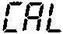

注意：仪器只有在 模式下才能校准，在 、 和 模式下不能校准，必须切换到 模式，校准完成后再切换到原来显示的模式。
7.3. 溶液测试：
7.3.1. 将电导电极洗净并甩干，放入溶液中，搅动后静止放置（如果将电极装在电极架上测试，则要晃动电极架片刻），待“ ”图标出现后读数，即为该溶液的电导率值。
7.3.2. 按 < UNIT > 键，可依次显示与电导率值对应的电阻率值、TDS值或盐度值。
7.3.3. 当使用电极常数K=10的电导电极时，测量范围可扩大至2000mS/cm。
7.4. 重要说明：
7.4.1. 本仪器内存以下二种校准溶液系列，请在参数设置P1中设定；
(a) （中国系列） — 146.6μS/cm、1408μS/cm、12.85mS/cm和111.3mS/cm
- （欧美系列） — 84μS/cm、1413μS/cm、12.88mS/cm和111.9mS/cm
7.4.2. 本仪器具备独特的一点校准功能, 可按水样和校准溶液的电导率尽量接近的原则选择一种校准溶液进行校准, 一般常用的校准溶液是1408μS/cm，使用本仪器配套的2401-M电导电极（ K = 1 cm⁻¹），用1408μS/cm校准溶液进行校准，可以在小于100mS/cm的测量范围内使用。请参考表（7-1）进行选择。
表（7-1）
测量范围 | 0.05 ~ 20μS/cm | 0.5μS/cm ~ 200mS/cm |  |  | 10~2000mS/cm
电极常数 | K=0.1cm⁻¹  （流动测试） | K=1.0cm⁻¹ |  |  | K=10cm⁻¹
校准溶液 | 146.6μS/cm | 146.6μS/cm | 1408μS/cm | 12.85 mS/cm  111.3mS/cm | 111.3μS/cm
校准指示图标
7.4.3. 仪器设置的电导电极校准方法有标准溶液校准法和常数校准法二种，第7.2.条“电极校准”所述即为标准溶液校准法，当标准溶液精度准确时，它能保证更好的准确度，因此建议优先选用标准溶液校准法。用户如习惯采用常数校准法，即根据电导电极上标注的常数值进行校准的方法，请在参数设置P5中进行（参见P26第7.5.6.条）。二种校准方法可以任意选用，不会相互影响。当采用常数校准法时，LCD不显示校准指示图标。
7.4.4. 仪器出厂设置的温度补偿系数是2.0%/℃，但是各种不同种类和不同浓度溶液的电导率温度系数各不相同，用户可参考表（7-2）以及自己在实验中得到的数据，在参数设置P4中进行设定。 在低于10μS/cm的高纯水中，仪器自动进行非线性温度补偿测试。
注意，当将温度补偿系数设置为0时，即仪器测试时无温度补偿，仪器的测量值是当时温度下的电导率。
表（7-2）
溶 液 | 温度补偿系数
NaCl盐溶液 | 2.12 %/℃
5%NaOH溶液 | 1.72 %/℃
稀氨水溶液 | 1.88 %/℃
10%盐酸溶液 | 1.32 %/℃
5%硫酸溶液 | 0.96 %/℃
7.4.5. 仪器的其它参数设置内容，请参见表（7-3）。
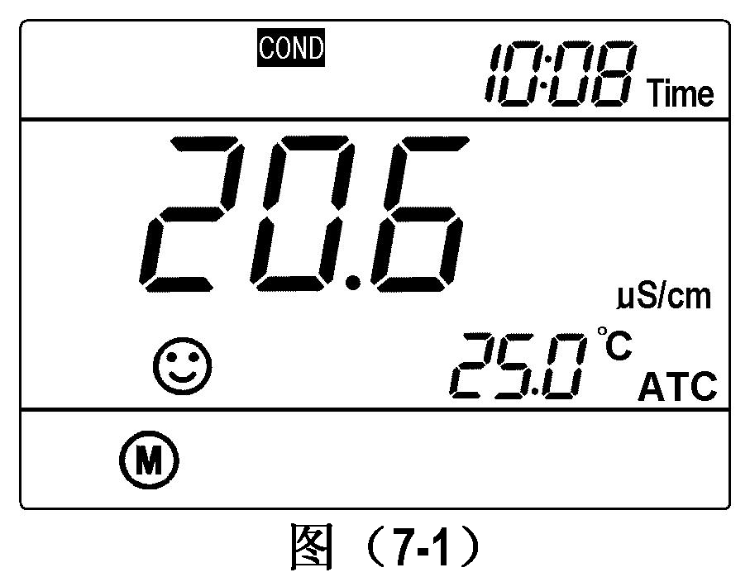
7.4.6. 特别注意：当参数设置内容与出厂设置内容一致时，电导率测量界面如图（7-1）所示，LCD右上角显示时间，当部分参数设置内容与出厂设置内容不同时，电导率测试界面如图（7-2）所示，LCD右上角显示代码符号，当设置过二个以上有代码符号的参数时，LCD只能显示其中的一个代码符号，使用者应进入参数设置界面仔细查看已设置的内容，或者将仪器恢复到出厂设置，再重新设置需要的参数。
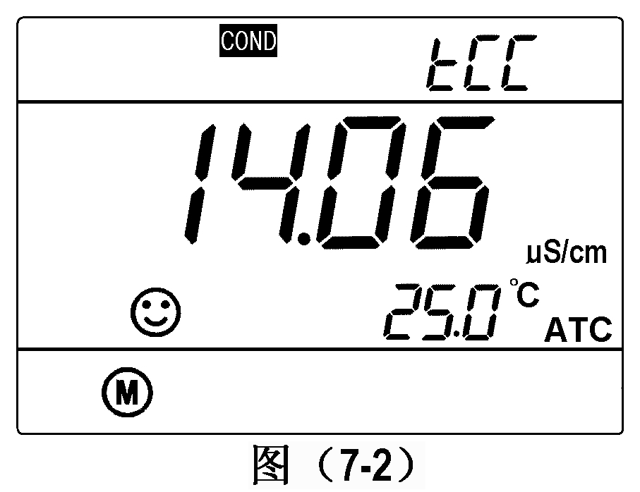
7.5. 参数设置：
7.5.1. 电导率测试参数设置一览表（表（7-3））
表（7-3）
提示符 | 参数设置项目 | 代码 | 参数
P1 | 标准溶液系列选择 |  | CH（146.6μS/cm、1408μS/cm、 12.85mS/cm、111.3 mS/cm）  USA (84μS/cm、1413μS/cm、 12.88mS/cm、111.9 mS/cm)
P2 | 电极常数选择 | 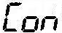 | 0.1，0.5，1，5，10，50，100.
P3 | 基准温度选择 |  | 25℃ 20℃ 18℃
P4 | 温度补偿系数设置 |  | 0.00~9.99%
P5 | 常数校准设置 | 
P6 | 定时测量时间设置 |  | 0~99mim
P7 | 恢复出厂设置 |  | OFF-On
7.5.2. 电导率校准溶液系列选择（P1）
(a) 长按 < MODE > 键，仪器进入P1模式，如图（7-3）所示；
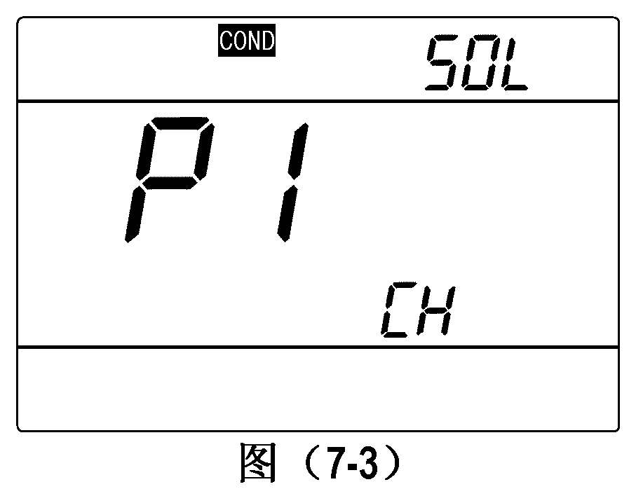
(b) 按< ▲ >键选择标准溶液系列：
— 中国系列 — 欧美系列，
(c) 按 < MODE > 键进入下一项参数设置或按 < ENTER > 键确认并返回测量模式。
7.5.3. 电极常数选择（P2）
(a) 在P1模式下短按 < MODE > 键进入P2模式；
(b) 按< ▲ >或< ▼ >键改变常数设置：0.1→0.5→1→5→10→50→100
(c) 按 < MODE > 键进入下一项参数设置或按 < ENTER > 键确认并返回测量模式。
(d) P2的出厂设置为K = 1。
7.5.4. 基准温度选择（P3）
(a) 在P2模式下短按 < MODE > 键进入P3模式；
(b) 按< ▲ >或< ▼ >键选择基准温度：25℃→20℃→18℃；
(c) 按 < MODE > 键进入下一项参数设置或按 < ENTER > 键确认并返回测量模式。
(d) P3的出厂设置为25℃。
注意：如果将基准温度更改为20℃或18℃，在测量模式时，LCD右上角会显示“ ”符号。
7.5.5. 温度补偿系数设置（P4）
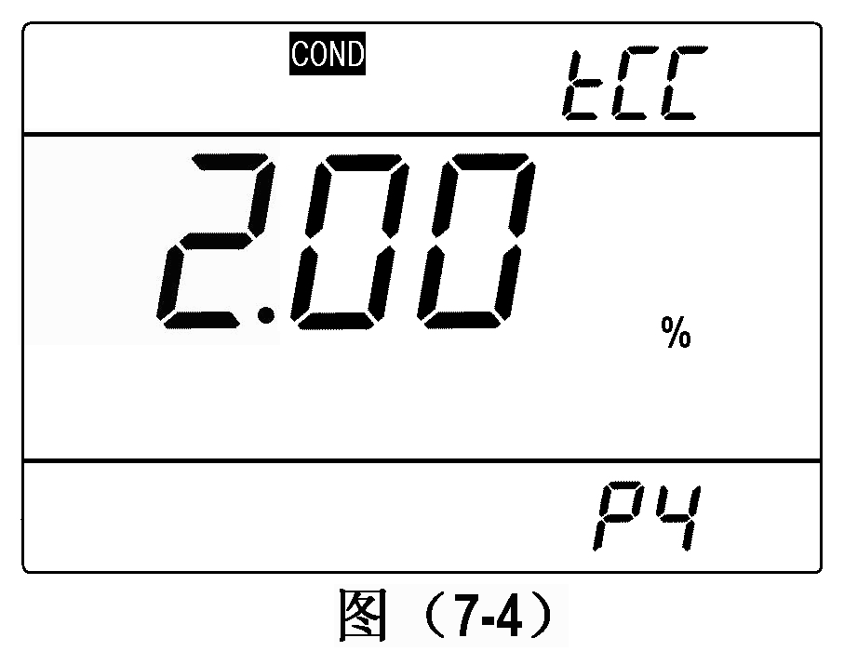
(a) 在P3模式下短按 < MODE > 键进入P4模式，如图（7-4）所示；
(b) 按 < UNIT > 键移位，按< ▲ >或< ▼ >键改变大小，数字改变范围：0.00~9.99；
注意：当设定数字为0.00时，表示没有温度补偿，参 见P24第7.4.4.条；
(c) 按 < MODE > 键进入下一项参数设置或按 < ENTER > 键确认并返回测量模式。
(d) P4的出厂设置是2.0%。
注意：如果将温度系数更改为其他数值，在测量模式时，LCD右上角会显示“ ”符号。
7.5.6. 常数校准设置（P5），参见P24第7.4.3.条
(a) 在P4模式下短按 < MODE > 键进入P5模式，LCD显示前次校准的常数值，如图（7-5）所示；
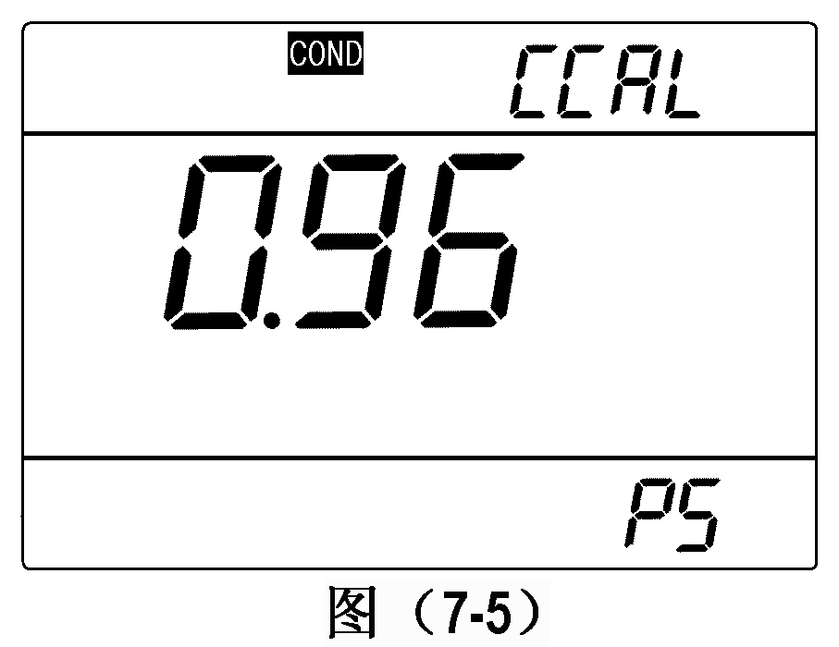
(b) 按 < UNIT > 键数字右移并闪烁，在数字闪烁时按 < ▲ >或< ▼ >键修改大小，将电导电极上标记的常数值设置完成；
(c) 按 < MODE > 键进入下一项参数设置或按 < ENTER > 键确认并返回测量模式。
(d) 如需对常数1以外的电导电极进行常数校准，例如再使用常数10.3的电导电极，应先进入常数设置P2中设定常数“10”，然后再进入P5模式将常数值设定为10.3。
7.5.7. 定时测量时间设置（P6）
在P5模式下短按< MODE >键进入P6模式，其余操作参见P13第4.4.6.条。
7.5.8. 恢复出厂设置（P7）
在P6模式下短按< MODE >键进入P7模式，其余操作参见P14第4.4.10.条。
7.6. 注意事项：
7.6.1. 仪器出厂时已对电导电极进行校准，一般情况下用户可直接使用；
7.6.2. 正常情况下推荐每月校准一次；新购的电导电极，以及使用一段时间后的电导电极应进行校准；
7.6.3. 保持电导电极的清洁，测量前后要用纯水冲洗电极并甩干，最好再用被测溶液冲洗电极；
7.6.4. 2401-M电导电极的铂金表面镀有一层金属铂黑，用以降低电极极化，扩大量程，因此铂黑电极表面不能擦拭，只能在水中晃动清洗，以免损坏铂黑镀层；用含有洗涤剂的温热水可以清洗电极上有机成分沾污，也可以用酒精清洗。
7.6.5. 电导电极使用前可浸在纯水中，以防止铂黑的惰化，如发现镀铂黑的电极失灵，可浸入10%硝酸溶液或10%盐酸溶液中2min，然后用纯水冲洗干净再测量，如情况并无改善，则铂黑要重新电镀，或更换新的电导电极。
7.6.6. 当仪器校准或显示出现不正常时，请设置P7为“On”，使仪器恢复出厂设置状态，再进行校准和测试。
7.6.7. 请不要在开机时拔出电源，只有在仪器关机后才能拔出电源适配器的插头。

8. 溶解氧测量：

8.1. 准备工作：
ON
OFF
8.1.1. 接入电源，按< >键开机；短按 < MODE > 键切换至“ ”模式，
8.1.2. 按 < UNIT > 选择单位：mg/L、ppm或 %，
8.1.3. 检查DO500溶解氧电极：见图（8-1）,将电极校准套底盖旋下，检查其中的储水海绵是否湿透，如未湿透，要滴加适量纯水，然后将校准套倒置去除多余纯水（注意校准套中不能有积水）；再检查电极隔膜帽内的电解液不能有气泡（较小气泡除外），如有较大气泡，应将隔膜帽旋下，添加电解液后再旋上，然后将电极接入仪器中, 极化15min。
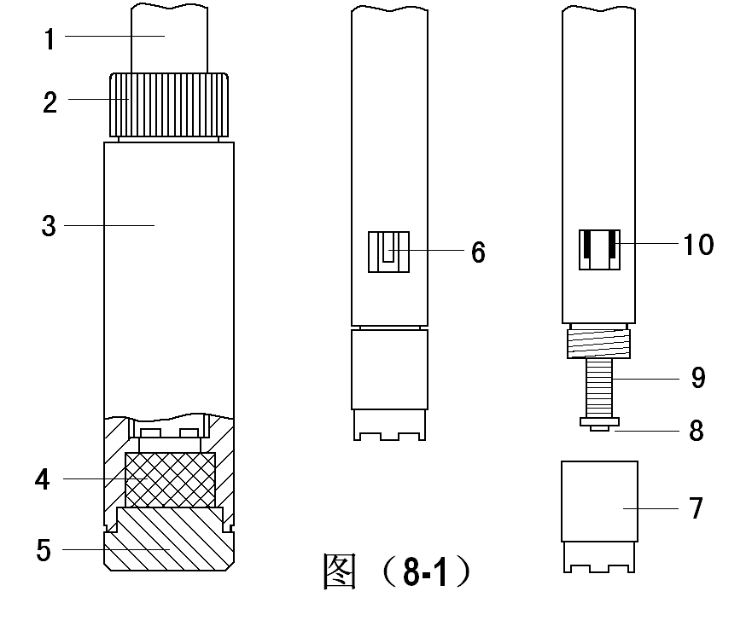
1 — DO500溶解氧电极 6 — 温度电极
2 — 校准套帽子 7 — 隔膜帽
3 — 校准套 8 — 阴极（黄金片）
4 — 储水海绵 9 — 阳极
5 — 校准套底盖 10 — 盐度电极
8.2.电极校准：
8.2.1. 按 < CAL > 键仪器进入校准模式，LCD右上角显示秒表计时，将溶解氧电极插入校准套中，旋紧校准套帽子，竖直放置，极化3~5min，或者将电极取出竖直放置在空气中并等待3~5min，待显示值很稳定，出现“ ”符号时，再按 < CAL >键校准，LCD显示闪烁的100%，几秒钟后校准完成，返回测量模式；
8.2.2. 校准时建议将单位切换至“%”，因为“%”模式其显示值和温度无关，稳定的显示值总是100%。如果显示值不稳定，可以等待几分钟，再按 < CAL > 键校准直至完全稳定。
8.3. 水样测试：
8.3.1. 在流动水体中测量（水样流速>5cm/s）：将溶解氧电极插入水中，水面应超过电极上的热敏电阻的位置，电极与水流方向呈45°~75°，并轻微晃动电极， 持续3~5min待显示稳定后读数；
8.3.2. 在静态水体中测量：将溶解氧电极插入水中，水面应超过电极热敏电阻的位置，电极与水面呈45°~75°，将电极在水体中快速移动，移动速度>5cm/s，持续3~5min待显示稳定后读数；
8.3.3. 使用901型智能搅拌器测试：将水样倒入一个较大的烧杯中，电极装在电极架上，开启搅拌器并测试， 此方法测试需要选取一个合适的搅拌速度，先缓慢调节搅拌速度，等测量值稳定不再增加时，按住901型智能搅拌器上的 < RPM > 键3 s，此转速即被储存，下次再以这个转速测试即可。
8.3.4. 在流动较慢的水体中测试：按第8.3.1.条的方法，但电极移动速度要稍快。
8.4. 注意事项：
8.4.1. 校准时空气温度和被测水体的温度应比较接近（≤10℃），如果温度相差较大，应将电极在被测水体中浸10分钟左右，然后马上按第8.2.1.条要求将电极插入校准套中5~6min，按 < CAL > 键校准即可。
8.4.2. 仪器每次开机后都要进行电极极化和校准，因此仪器在使用过程中不要关机。
8.4.3. 溶解氧测试中温度对测量值的影响比较大，由于溶解氧电极的热敏电阻装在电极外壳上，直接与水体接触，而不是装在电极内部的电解液中，二者对水体温度的感应能力是有差异的，一般要经过3~5min才能使热敏电阻感应的温度和电极内部电解液的实际温度达到一致，因此读数时间必须>3min，否则会产生较大误差，尤其当电极温度和水体温度相差较大时，更要延长读数时间。
8.4.4. 溶解氧测试还受大气压较大的影响，一般的溶解氧测试仪只能显示101.3kPa标准大气压下的溶解氧，存在较大误差。本仪器有自动气压补偿功能，测量值经过气压补偿的修正，请参见附表Ⅴ“氧在不同气压中的饱和含量”。
8.4.5. 溶解氧电极不能在静态水体中静止测试，否则将导致测试结果数值偏低。
8.4.6. 测量时，溶解氧电极与水体接触的敏感膜表面不能积聚气泡，否则会影响测试精度。
8.4.7. 电极内部的电解液中不能有气泡（较小的气泡除外），否则会影响响应速度和测量精度。如果出现较大气泡，应将隔膜帽旋下，添加电解液后再旋上。
8.4.8. 溶解氧电极的敏感膜表面要保持湿润，以防止阴极处的电解液干枯，在校准套底部有一块储水海绵（见图（8-1）），用户必须始终保持海绵的湿润，当海绵干燥时应滴加一些纯水（让海绵吸饱水，但不能有水流出）。并且旋紧校准套帽子，使溶解氧电极在湿润条件下保存。
8.4.9. 装在溶氧电极中间的盐度电极（见图（8-1）），其表面镀有一层金属铂黑，可以降低电极极化，盐度电极表面不能擦拭，只能在水中晃动清洗，以免损坏铂黑镀层；用含有洗涤剂的温热水可以清洗电极上的有机成分沾污，也可以用酒精清洗。
8.4.10. 当仪器校准或显示出现不正常时，请设置P5为“On”，使仪器恢复出厂设置状态，再进行校准和测试。
8.4.11. 请不要在开机时拔出电源，只有在仪器关机后才能拔出电源适配器的插头。
8.5. 参数设置：
8.5.1. 溶解氧参数设置一览表（表（8-1））
表（8-1）
提示符 | 参数设置项目 | 代码 | 参数
P1 | 分辨率选择 |  | 0.01/0.1(mg/L和ppm) 0.1/1(%)
P2 | 盐度校准设置
P3 | 气压校准设置
P4 | 定时测量时间设置 |  | 0~ 99min
P5 | 恢复出厂设置 |  | OFF-On (关闭-设置)
8.5.2. 分辨率选择（P1）
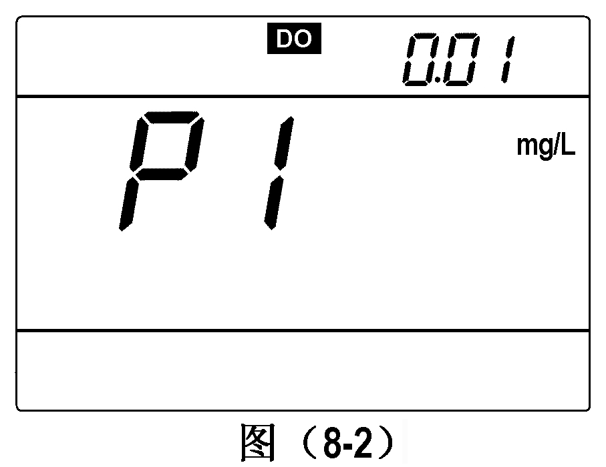
(a) 长按 < MODE > 键进入P1模式，如图（8-2）所示；
(b) 按< ▲ >键选择分辨率：0.01→0.1；
(c) 按 < MODE > 键进入下一项参数设置或按 < ENTER >键确认并返回测量界面。
8.5.3. 盐度校准设置（P2）
(a) 在P1模式下按 < MODE > 键进入P2模式，右上角显示盐度测量值，再按 < UNIT > 键，即转为电导率显示模式，如图（8-3）所示。
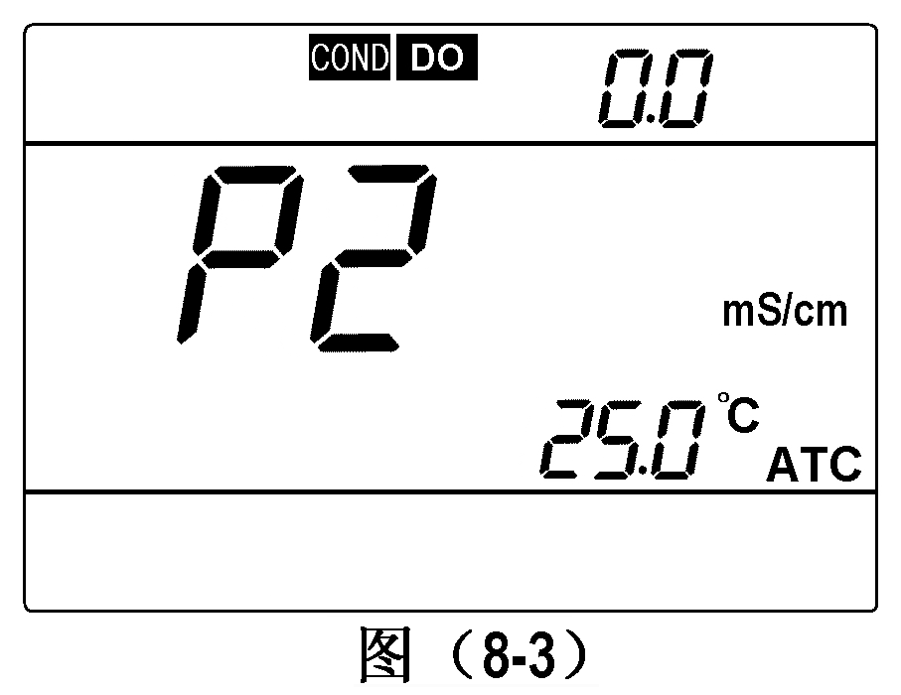
(b) 按 < CAL > 键仪表进入校准模式，LCD右下角显示闪烁的“ ”图标，将溶解氧电极浸入12.88 mS/cm校准溶液中，液面应超过盐度电极，搅动后静止放置， 再按 < CAL > 键，几秒钟后校准完成，右上角显示稳定的11.5 mS/cm（仪器的盐度和电导率的基准温度为20℃）。
(c) 按 < MODE > 键进入下一项参数设置或按 < ENTER > 键确认并返回测量界面。
8.5.4. 气压校准设置（P3）
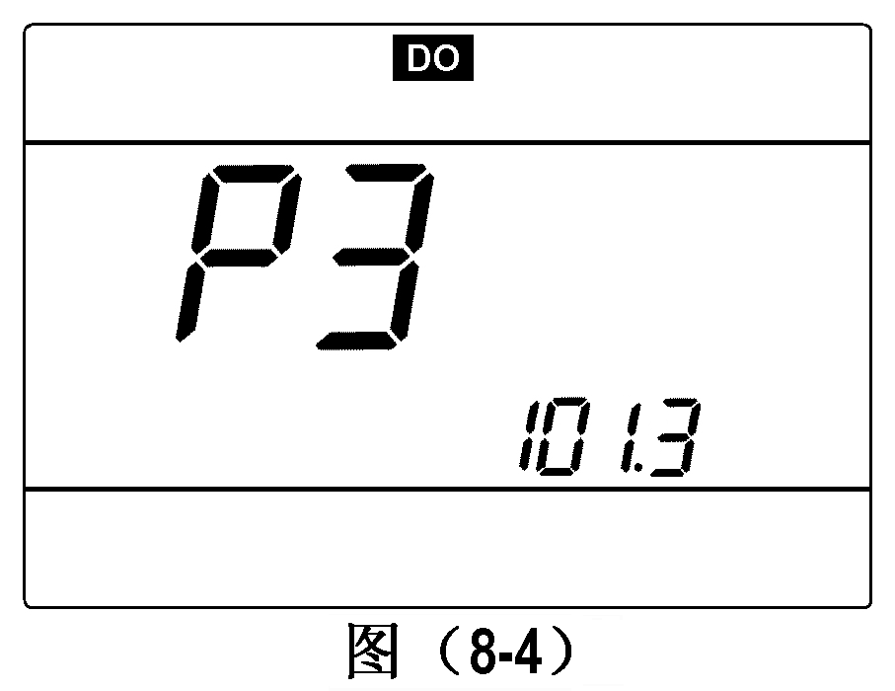
(a) 在P2模式下按 < MODE > 键进入P3模式，右下角显示气压测量值（单位 kPa），如图（8-4）所示。
(b) 按 < CAL > 键仪表进入校正模式，LCD显示闪烁的“ ”图标， 根据标准气压表显示的气压值，按< ▲ >或< ▼ >键进行修改，再按 < ENTER > 键确认。
(c) 按 < MODE > 键进入下一项参数设置或按 < ENTER > 键确认并返回测量模式。
8.5.5. 定时测量时间设置（P4）
在P3模式下短按< MODE >键进入P4模式，其余操作参见P13第4.4.6.条。
8.5.6. 恢复出厂设置（P5）
在P4模式下短按< MODE >键进入P5模式，其余操作参见P14第4.4.10.条。
8.6.更换隔膜帽：
当电极响应时间较长，测量值出现明显偏差时，或溶解氧电极的敏感膜出现皱纹、裂纹或破损，应按以下步骤及时更换隔膜帽。
(a) 将隔膜帽旋下；
(b) 将没有隔膜帽的电极用纯水洗净并甩干；
(c) 用一块干净的绒布或纸巾，稍用力擦净阴极表面（黄金片）；
(d) 取一只新的隔膜帽，缓慢注入电解液，不要出现气泡，如发现有气泡，应消除气泡；
(e) 将隔膜帽放在桌面上，将电极垂直放入，缓慢的顺时针旋入，最后用力旋紧，此时多余的电解液会被挤出，用纸巾将其揩净，并将电极在纯水中洗净；
(f) 检查电解液中不能有气泡（较小的气泡除外），否则应重新装配；
(g) 使用电极和更换隔膜帽时，不要用手触摸敏感膜，因为皮肤的汗液和油脂会影响膜的品质，使氧气渗透率降低。
8.7. 零氧校准：
零氧校准一般只在更换新电极、更换隔膜帽和长期未使用的情况下才需要，一般平时不需要进行零氧校准。仪器出厂时已进行零氧校准，所以首次使用也不必进行零氧校准。零氧校准按以下步骤进行。
(a) 配制100ml无氧水：在100ml烧杯中称取5g无水硫酸钠（Na₂SO₃），加纯水100ml搅拌至溶解，无氧水在24小时内有效；
(b) 电极接入仪器极化15min,并按第8.2.1.条进行校准；
(c) 将电极放入无氧水中，按 < CAL > 键仪器进入校准模式，待仪器显示值≤ 0.15mg/L时（≤5min）， 再按 < CAL > 键校准，LCD显示闪烁的 0.0 %，几秒钟后校准完成，仪器显示0.00 mg/L， 将电极用纯水冲洗干净；
(d) 如果5min内仪器已显示值≤0.02 mg/L，说明仪器的响应速度和残余电流这二个指标都很好，也就无需做零氧校准了，按 < ENTER > 返回测量模式；
(e) 如果5min后仪器显示值>0.15 mg/L，说明仪器的响应速度慢，残余电流大，可更换隔膜帽，或者旋下隔膜帽，取出附件中的抛光纸轻擦阴极的黄金片表面（要沿着黄金片的表面弧度擦拭），然后用干净的绒布或纸巾擦净阴极表面，用纯水洗净电极并甩干，在隔膜帽内添加一些电解液，重新装配旋紧，然后再按第8.2.和第8.7.条对仪器进行满度和零氧校准。
8.8.盐度校准:
DO500溶解氧电极有盐度自动补偿，但盐度校准一般只在更换新电极和长期未使用的情况下才需要，一般平时不需要 。仪器出厂时已做过盐度校准，所以首次使用也不必进行盐度校准。盐度校准的步骤请参见P31第8.5.3.条。注意：盐度校准必须使用12.88 mS/cm标准溶液。
8.9.气压校准：
仪器出厂时已做过气压校准，一般情况下不必进行气压校准， 当仪器使用地点气压变化较大时，建议根据标准气压表的数值再进行校准，以保证气压补偿的精度。气压校准的步骤请参见P31第8.5.4条。

9.901型智能搅拌器使用说明:

9.1. 技术规格：
调速范围 | 0 ~ 2300转/分（空载）
最大工作电流 | 150mA
最大功耗 | 0.9W
工作面直径 | Ф100mm
最大搅拌容量 | 1000ml
电源 | DC6V电源适配器或AA电池 4节
尺寸及重量 | 100 × 146 × 48 mm 重340克
9.2.功能特点：
9.2.1. 采用微处理器芯片设计，可储存转速；
9.2.2. ABS塑料外壳，透明顶盖，外形美观，轻薄小巧；
9.2.3. 可靠的防水型设计（防水等级IP57）；
9.2.4. 交直流二用，可以随身携带在野外和现场使用，以及在培养箱内使用；
9.2.5. 电池低电压报警功能（<5V时）。
9.3. 使用方法：
9.3.1. 插上DC6V电源适配器，或打开底盖装入4节AA电池；
ON
OFF
9.3.2. 按< >键（绿色指示灯亮），表示搅拌器通电；按< ▲ >和< ▼ >键调节转速；按 < RPM > 键（绿色指示灯亮），搅拌器按原来储存的转速工作；再按 < RPM > 键，关闭储存的转速，恢复刚才调节好的转速。因此在使用中，通过打开或关闭 < RPM >键，可交替实现二种转速。
9.3.3. 储存转速：长按 < RPM > 键3 s，绿色指示灯闪烁，表示已储存该转速。下次开机后只要按 < RPM > 键即可出现该转速。
9.3.4. 搅拌器从零到最高转速分为100级，按< ▲ >键100次，即可达到最高转速，使用时可进行精细调节。但如长按< ▲ >键或< ▼ >键，可以快速增加或减少转速。
9.4. 注意事项：
9.4.1. 烧杯的底平面如果不平整，搅拌时会产生振动甚至无法搅拌，遇到这种情况应更换合格的烧杯。
9.4.2. 使用电池供电时，如果电量低于5V，面板下方的红色指示灯会点亮，表示原来设定的标准转速会降低，应及时更换电池。但此时搅拌器依然会工作，只是转速有些降低，按< ▲ >键可以增加转速，如果用户不在乎原来设定的标准转速的准确性，即使红色指示灯点亮搅拌器依然能够工作，直至电池电量耗尽为止。
9.4.3. 在零转速情况下，不要长按 < RPM > 键，否则会误设置成零转速 — 按 < RPM >键绿灯不亮，转速为零，此时只要按< ▲ >键并重新设置即可。

10. 仪器成套性：

10.1. MP551型pH/mV/离子浓度/电导率/溶解氧测量电计
1台
1个
1台
1支
1支
1支
1支
1支
1支

2瓶
1个
1个
3个
1瓶
2小张
3粒
1根
1张
1份
1份
10.2. 602型万向电极架
10.3. 901型智能搅拌器
10.4. 201T-M塑壳pH/ATC三复合电极
10.5. 2503-C玻璃pH复合电极
10.6. MP500温度电极
10.7. 2401-M电导电极
10.8. DO500溶解氧电极
10.9. 6213型双盐桥参比电极
10.10. pH标准缓冲溶液（pH4.00、pH6.86、pH9.18/50ml） 各1瓶
10.11. 1408μS/cm 电导率标准溶液（50ml）
10.12. 9V电源适配器（仪器配用）
10.13. 6V电源适配器（搅拌器配用）
10.14. DO503隔膜帽（溶解氧电极配用）
10.15. DO502溶解氧电极内溶液（30ml）
10.16. 阴极抛光纸
10.17 B628搅拌珠
10.18. RS232通讯电缆
10.19. MP551通讯软件光盘
10.20. 说明书
10.21. 简要操作指南

11. 仪器保证事项：

11.1. 仪器在正常使用条件下，自购买日起至一年内，仪器因制造不良而不能工作，可免费修理，更换零件或产品。
11.2. 除温度电极外，配套的其他电极，不属于保用期范围，但如果尚未使用的新电极发生故障，可免费修理或更换。
11.3. 以上担保不适用由于用户不正确使用、不适当维护或自行打开修理引起的损坏。

附表Ⅰ 仪器参数设置一览表

模式 | 提示符 | 参数设置项目 | 代 码 | 参 数
pH | P1 | pH缓冲溶液系列选择 |  | CH(中国系列)  USA(欧美系列)  NIS(NIST系列)  CUS(自定义)
pH | P2 | 纯水pH温度补偿设置 |  | OFF-On (关闭-设置)
pH | P3 | 加氨纯水pH温度补偿设置 |  | OFF-On (关闭-设置)
pH | P4 | 定时测量时间设置 |  | 0-99 min
pH | P5 | 温度单位设置 |  | ℃ ℉
pH | P6 | 日期设置 | Date | 月 日 年
pH | P7 | 时间设置 | Time | 时 分
pH | P8 | 恢复出厂设置 |  | OFF-On (关闭-设置)
mV | P1 | 参比电极电位设置 |  | 0~999.9mV
mV | P2 | 定时测量时间设置 |  | 0~99min
mV | P3 | 恢复出厂设置 |  | OFF-On (关闭-设置)
离  子 | P1 | 离子种类选择 |  | F⁻，Na⁺，Cl⁻，NH₄⁺，NO₃⁻，Ca²⁺，Br⁻，I⁻，K⁺，Cu²⁺
离  子 | P2 | 自定义离子设置 |  | 自定义
离  子 | P3 | 校准溶液设置 |  | C1和C2
离  子 | P4 | 定时测量时间设置 |  | 0 ~ 99 min
离  子 | P5 | 恢复出厂设置 |  | OFF~On（关闭-设置）

模式 | 提示符 | 参数设置项目 | 代 码 | 参 数
电  导  率 | P1 | 标准溶液系列选择 |  | CH(146.6μS/cm、1408μS/cm、12.85mS/cm、111.3 mS/cm）USA(84μS/cm、1413μS/cm、12.88 mS/cm、111.9 mS/cm)
电  导  率 | P2 | 电极常数选择 |  | 0.1，0.5，1，5，10，50，100.
电  导  率 | P3 | 基准温度选择 |  | 25℃ 20℃ 18℃
电  导  率 | P4 | 温度补偿系数设置 |  | 0.00~9.99%
电  导  率 | P5 | 常数校准设置
电  导  率 | P6 | 定时测量时间设置 |  | 0~99mim
电  导  率 | P7 | 恢复出厂设置 |  | OFF-On
溶  解  氧 | P1 | 分辨率选择 |  | 0.01/0.1(mg/L和ppm) 0.1、1（%）
溶  解  氧 | P2 | 盐度校准设置
溶  解  氧 | P3 | 气压校准设置
溶  解  氧 | P4 | 定时测量时间设置 |  | 0~ 99min
溶  解  氧 | P5 | 恢复出厂设置 |  | OFF-On (关闭-设置)

附表Ⅱ 仪器恢复出厂设置一览表

模式 | 提示符 | 参数设置项目 | 出厂设置内容 | 非出厂设置图标
pH | P2 | 纯水pH温度补偿设置 | OFF
pH | P3 | 加氨纯水pH温度补偿设置 | OFF
pH | P4 | 定时测量时间设置 | 0秒
mV | P1 | 参比电极电位设置 | 204.6mV
mV | P2 | 定时测量时间设置 | 0秒
离  子 | P2 | 自定义离子设置 | OFF
离  子 | P6 | 定时测量时间设置 | 0秒
电  导  率 | P2 | 电极常数类型选择 | K=1
电  导  率 | P3 | 基准温度选择 | 25℃
电  导  率 | P4 | 温度补偿系数设置 | 2.0%
电  导  率 | P6 | 定时测量时间设置 | 0秒
溶  解  氧 | P3 | 定时测量时间设置 | 0秒

附表Ⅲ 代码符号及缩写一览表

Ion Selectivity Electrode
解 释
英 语
代码及缩写
Conductivity
Dissolved Oxygen
Oxidation-Reduction Potential
Resistivity
Total Dissolved Solid
Salinity
标准溶液
Solution
中国系列标准
China
欧美系列标准
USA
NIST系列标准
NIST
自定义溶液
Custom
纯水pH温度补偿设置
Pure-1
加氨纯水pH温度补偿设置
Pure-2
参比电极电位设置
Volt Reference
温度补偿系数设置
Temperature Compensation Coefficient
电极常数设置
Constant

基准温度设置
Temperature Reference
常数校准设置
Constant Calibration

End
Calibration

附表Ⅳ 氧在不同温度水中的饱和含量表

温度  ℃ | 溶解氧  mg/L | 温度  ℃ | 溶解氧  mg/L | 温度  ℃ | 溶解氧  mg/L
0 | 14.64 | 16 | 9.86 | 32 | 7.30
1 | 14.22 | 17 | 9.66 | 33 | 7.18
2 | 13.82 | 18 | 9.46 | 34 | 7.07
3 | 13.44 | 19 | 9.27 | 35 | 6.95
4 | 13.09 | 20 | 9.08 | 36 | 6.84
5 | 12.74 | 21 | 8.90 | 37 | 6.73
6 | 12.42 | 22 | 8.73 | 38 | 6.63
7 | 12.11 | 23 | 8.57 | 39 | 6.53
8 | 11.81 | 24 | 8.41 | 40 | 6.43
9 | 11.53 | 25 | 8.25 | 41 | 6.34
10 | 11.26 | 26 | 8.11 | 42 | 6.25
11 | 11.01 | 27 | 7.96 | 43 | 6.17
12 | 10.77 | 28 | 7.82 | 44 | 6.09
13 | 10.53 | 29 | 7.69 | 45 | 6.01
14 | 10.30 | 30 | 7.56
15 | 10.08 | 31 | 7.43

附表Ⅴ 氧在不同气压中的饱和含量

大气压 |  | 溶解氧（mg/L）
mmHg | kPa | 15℃ | 25℃ | 35℃
750 | 100.00 | 9.94 | 8.14 | 6.85
751 | 100.13 | 9.96 | 8.15 | 6.86
752 | 100.26 | 9.97 | 8.16 | 6.87
753 | 100.40 | 9.98 | 8.17 | 6.88
754 | 100.53 | 9.99 | 8.18 | 6.89
755 | 100.66 | 10.00 | 8.20 | 6.90
756 | 100.80 | 10.01 | 8.21 | 6.91
757 | 100.93 | 10.03 | 8.22 | 6.92
758 | 101.06 | 10.04 | 8.23 | 6.93
759 | 101.20 | 10.07 | 8.24 | 6.94
760 | 101.33 | 10.08 | 8.25 | 6.95
761 | 101.46 | 10.09 | 8.26 | 6.96
762 | 101.60 | 10.11 | 8.27 | 6.97
763 | 101.73 | 10.12 | 8.28 | 6.98
764 | 101.86 | 10.14 | 8.30 | 6.99
765 | 102.00 | 10.15 | 8.31 | 7.00
766 | 102.13 | 10.16 | 8.32 | 7.01
767 | 102.26 | 10.18 | 8.33 | 7.02
768 | 102.40 | 10.19 | 8.34 | 7.02
769 | 102.53 | 10.21 | 8.35 | 7.03
770 | 102.66 | 10.22 | 8.36 | 7.04
771 | 102.80 | 10.23 | 8.37 | 7.05
772 | 102.93 | 10.25 | 8.39 | 7.06
773 | 103.06 | 10.26 | 8.40 | 7.07
774 | 103.19 | 10.28 | 8.41 | 7.08
775 | 103.33 | 10.29 | 8.42 | 7.09
mmHg与kPa换算：mmHg×0.13333=kPa
DO_{pt} = P×DO_{t} ÷ 760
式中：DO_{pt} — 在t温度、P大气压时溶解氧浓度，mg/L；
P — 大气压，mmHg；
DO_{t} — 在t温度，760mmHg气压时溶解氧浓度，mg/L；
760 — 大气压，mmHg。

地址：上海市桂平路471号4幢3楼（漕河泾开发区内） 邮编：200233
电话：021-63362480 传真：021-64956880
网址：www.shsan-xin.com E-mail:wxmab@shsan-xin.com

